**PREDIKSI CUACA BERDASARKAN KORELASI MULTI-PARAMETER FENOMENA FISIS ALAM DENGAN *MACHINE LEARNING***

**SKRIPSI**

**Oleh :**

**Ragil Bagus Agung Budiyono**

**175090307111003**



**JURUSAN FISIKA**

**FAKULTAS MATEMATIKA DAN ILMU PENGETAHUAN ALAM**

**UNIVERSITAS BRAWIJAYA**

**MALANG**

**2021**

**PREDIKSI CUACA BERDASARKAN KORELASI MULTI-PARAMETER FENOMENA FISIS ALAM DENGAN *MACHINE LEARNING***

**SKRIPSI**

Sebagai Salah Satu Syarat Untuk Meraih Gelar

Sarjana Sains Bidang Fisika

**Oleh :**

**Ragil Bagus Agung Budiyono**

**175090307111003**



**JURUSAN FISIKA**

**FAKULTAS MATEMATIKA DAN ILMU PENGETAHUAN ALAM**

**UNIVERSITAS BRAWIJAYA**

**MALANG**

**2021**

# LEMBAR PENGESAHAN SKRIPSI

**PREDIKSI CUACA BERDASARKAN KORELASI MULTI-PARAMETER FENOMENA FISIS ALAM DENGAN MACHINE LEARNING**

**Oleh:**

**Ragil Bagus Agung Budiyono**

**175090307111003**

Setelah dipertahankan di depan Majelis Penguji  
pada tanggal .......................  
Dan dinyatakan memenuhi syarat untuk memperoleh gelar  
Sarjana Sains dalam bidang Fisika

|  |  |
| --- | --- |
| **Pembimbing I**  **Agus Naba, S.Si., MT., Ph.D**  **NIP. 197208061995121001** | **Pembimbing II**  **Dr.rer.nat. Abdurrouf, S.Si.,M.Si**  **NIP. 197209031994121001** |
| **Mengetahui,**  **Ketua Jurusan Fisika FMIPA Universitas Brawijaya**  **Prof. Dr. rer. nat. Muhammad Nurhuda**  **NIP. 196400910199021001** | |

# LEMBAR PERNYATAAN

**Saya yang bertanda tangan di bawah ini:**

**Nama : Ragil Bagus Agung Budiyono**

**NIM : 175090307111003**

**Jurusan : Fisika**

**Penulis skripsi berjudul :**

**PREDIKSI CUACA BERDASARKAN KORELASI MULTI-PARAMETER FENOMENA FISIS ALAM DENGAN MACHINE LEARNING**

**Dengan ini menyatakan bahwa:**

1. **Isi dari skripsi yang saya tulis dan buat adalah benar karya saya sendiri dan tidak menjiplak karya orang lain.**
2. **Apabila ditemukan ternyata skripsi yang saya tulis terbukti hasil menjiplak, maka saya akan bersedia menanggung segala risiko yang akan saya terima.**

**Demikian pertanyaan ini dibuat dengan penuh kesadaran.**

|  |  |
| --- | --- |
|  | **Malang, 1 April 2021**  **Yang menyatakan,**  **Ragil Bagus Agung Budiyono**  **175090307111003** |

# ABSTRAK

Prediksi kondisi cuaca mampu memberikan informasi yang sangat besar untuk berbagai sektor seperti pertanian, perairan bahkan sampai pengendalian pandemi, menjadikan penelitian seputar prediksi kondisi cuaca semakin penting dilakukan. Pada penelitian ini, penulis menggunakan dua model *Machine Learning* yaitu regresi dengan *Recurrent Neural Network – Long Short-Term Memory* (RNN-LSTM) untuk menghasilkan prediksi tiap parameter dengan 2 hidden layer terdiri dari 32 dan 64 neuron, kemudian menggunakan hasil prediksi tiap parameter tersebut untuk memprediksi kondisi cuaca *dengan K – Nearest Neighbours Classification* sehingga prediksi kondisi cuaca berdasarkan korelasi tiap parameter didapatkan. Evaluasi dilakukan dengan melihat *Loss Function* yaitu *Root Mean Square Error* (RMSE) pada model RNN-LSTM dan perbandingan hasil dengan data asli (akurasi) pada *K – Nearest Neighbours*, *Optimizer* yang digunakan adalah ‘adam’ dengan opsi *learning rate ‘default’*. *Activation function* yang digunakan adalah relu. *Batch* disesuaikan dengan jumlah data yang diolah. Hasil yang diapatkan adalah regresi parameter dengan beberapa hasil yang tidak baik ditandai tingginya RMSE, dan prediksi kondisi cuaca dengan melibatkan seluruh parameter atau parameter terbaik saja yang meningkatkan akurasi prediksi.

**Kata Kunci:** Prediksi, Kondisi Cuaca, Parameter Fisis Cuaca, Recurrent Neural Network, Long-Short Term Memory, *K – Nearest Neighbours*,

# ABSTRACT

Prediction for weather conditions is able to provide enormous information for various sectors such as agriculture, irrigation and even pandemic control, making research around predicting weather conditions increasingly important. In this study, authors used two Machine Learning models, using regression with Recurrent Neural Network - Long Short-Term Memory (RNN-LSTM) to produce predictions for each parameter with 2 hidden layers consisting of 32 and 64 neurons, then use the prediction results of each parameter to predict weather conditions with the K - Nearest Neighbors Classification so that the prediction of weather conditions based on the correlation of each parameter is obtained. The evaluation is done by looking at the Loss Function, namely the Root Mean Square Error (RMSE) in the RNN-LSTM model and the comparison of the results with the original data (accuracy) on K - Nearest Neighbors. The optimizer used is 'adam' with the learning rate option 'default'. The activation function used is relu. The batch is adjusted to the amount of data processed. Results obtained are parameter done with regression with some unfavorable results marked by high RMSE, and prediction of weather conditions involving all parameters or chosen parameters that increase the accuracy of the prediction.

**Keywords:** Prediction, Weather Conditions, Physical Weather Parameters, Recurrent Neural Networks, Long-Short Term Memory, K - Nearest Neighbors,

# KATA PENGANTAR

Puji syukur kepada Allah SWT, karena atas segala limpahan rahmat, rezeki serta nikmat-Nya penulis dapat menyelesaikan skripsi dengan judul “**PREDIKSI CUACA BERDASARKAN KORELASI MULTI-PARAMETER FENOMENA FISIS ALAM DENGAN MACHINE LEARNING**”.

Dengan selesainya karya tulis ini, penulis ingin memberikan rasa terima kasih kepada pihak yang telah memberikan bantuan, dukungan, bimbingan serta saran sampai penulis dapat menyelesaikan proposal ini, khususnya kepada:

1. Allah SWT atas nikmat, rahmat, dan rezeki sehingga penulisan Proposal Tugas Akhir dapat diselesaikan dengan baik.
2. Kedua orang tua yang selalu memberikan dukungan baik moral maupun material.
3. Bapak Prof. Dr. rer.nat Muhammad Nurhuda. selaku Ketua Jurusan Fisika FMIPA Universitas Brawijaya Malang serta dosen pembimbing akademik.
4. Ibu Dr. Eng. Masruroh, M.Si. selaku ketua prodi Fisika.
5. Bapak Agus Naba, S.Si., MT., Ph.D selaku dosen Pembimbing I.
6. Bapak Dr.rer.nat. Abdurrouf, S.Si., M.Si selaku dosen Pembimbing I.
7. Teman-teman Jurusan Fisika FMIPA Universitas Brawijaya Malang, sahabat dekat serta pihak yang tidak dapat disebutkan yang telah memberikan semangat, dorongan serta motivasi.

Penulis mengetahui bahwa karya selalu ada cela, sehingga dari pembuatan karya tulis ini apabila terdapat kritik, saran serta masukan dapat diberikan ke penulis untuk mengembangkan dan memperbaiki dari karya tulis ini maupun diri penulis sendiri.

|  |  |
| --- | --- |
|  | Malang, 1 April 2021  Penulis |

# DAFTAR ISI

LEMBAR PENGESAHAN SKRIPSI i

LEMBAR PERNYATAAN iii

ABSTRAK v

ABSTRACT vii

KATA PENGANTAR ix

DAFTAR ISI xi

DAFTAR GAMBAR xv

DAFTAR TABEL xix

BAB I PENDAHULUAN 1

1.1 Latar Belakang 1

1.2 Rumusan Masalah 2

1.3 Tujuan 3

1.4 Batasan Masalah 3

1.5 Manfaat 3

BAB II TINJAUAN PUSTAKA 5

2.1 Cuaca 5

2.1.1 Parameter Cuaca 6

2.1.2 Fenomena Fisis Cuaca 6

2.2 Artificial Intelligence 8

2.2.1 Machine Learning 9

2.2.2 Supervised Learning 9

2.2.3 Regresi dan Klasifikasi 10

2.2.4 NeuralNetwork 11

2.2.5 Time-Series Neural Network 13

2.2.6 K-Nearest Neighbours 14

2.2.7 Loss Function 15

2.3 Python 16

2.3.1 TensorFlow 16

2.3.2 Keras 16

2.3.3 Scikit-Learn 17

BAB III METODOLOGI 19

3.1 Waktu dan Tempat Pelaksanaan 19

3.2 Alat dan Bahan 19

3.3 Tahapan Penelitian 19

3.3.1 Persiapan Komputasi 20

3.3.2 Pengolahan Data 20

3.3.3 Pembuatan Model Neural Network dan K-Nearest Neighbours 21

3.3.4 Pelatihan Neural Network dan K-Nearest Neighbours 22

3.3.5 Pengujian Neural Network dan K-Nearest Neighbours 23

3.3.6 Evaluasi dan Visualisasi ML 24

BAB IV HASIL DAN PEMBAHASAN 25

4.1 Perbandingan Hasil Regresi Neural Network Tiap Parameter 25

4.2 Prediksi Cuaca Dengan Seluruh Parameter 34

4.3 Prediksi Cuaca Dengan Parameter Pilihan 35

4.4 Korelasi Parameter Pada Model dan Fenomena Fisis 39

BAB V PENUTUP 45

5.1 Kesimpulan 45

5.2 Saran 46

DAFTAR PUSTAKA 47

LAMPIRAN A DATA HASIL PENELITIAN 50

LAMPIRAN B KODE PROGRAM 59

# DAFTAR GAMBAR

Gambar 2. 1. Gambar yang merujuk deep learning masuk cakupan machine learning, dan machine learning masuk cakupan AI 8

Gambar 2. 2. Alur pengerjaan *supervised learning* 10

Gambar 2. 3. Plot kiri merupakan algoritma klasifikasi dan kanan adalah regresi. 11

Gambar 2. 4. Gambaran Neural Network. 12

Gambar 2. 5. Skema LSTM dan unit memorinya 14

Gambar 2. 6. K-Nearest Neighbours untuk data banyaknya gaji bulanan tiap pekerja. 15

Gambar 3. 1. Arsitektur LSTM ...................................................... 22

Gambar 4. 1. Grafik RMSE tiap parameter dengan jangkauan waktu berbeda ............................................................................................ 28

Gambar 4. 2. Perbandingan hasil uji dan latih pada parameter presipitasi (hasil regresi Desember 2010) 29

Gambar 4. 3. Perbandingan hasil uji dan latih pada parameter temperatur (hasil regresi Desember 2010) 30

Gambar 4. 4. Perbandingan hasil uji dan latih pada parameter indeks panas (hasil regresi Desember 2010) 30

Gambar 4. 5. Perbandingan hasil uji dan latih pada parameter kecepatan angin (hasil regresi Desember 2010) 31

Gambar 4. 6. Perbandingan hasil uji dan latih pada parameter visibilitas (hasil regresi Desember 2010) 31

Gambar 4. 7. Perbandingan hasil uji dan latih pada parameter kelembapan relatif (hasil regresi Desember 2010) 32

Gambar 4. 8. Perbandingan hasil uji dan latih pada parameter tutupan awan (hasil regresi Desember 2010) 33

Gambar 4. 9. Perbandingan hasil uji dan latih pada parameter arah angin 33

Gambar 4. 10. Heat Map Correlation dari data set 40

Gambar 4. 11. Visualisasi data untuk korelasi parameter temperatur, tutupan awan dan presipitasi 41

Gambar 4. 12. Visualisasi data untuk korelasi parameter presipitasi, tutupan awan dan kelembapan relatif. 42

Gambar 4. 13. Visualisasi data untuk korelasi parameter temperatur, indeks panas dan kelembapan relatif. 42

Gambar 4. 14. Visualisasi data untuk korelasi parameter temperatur, arah angin dan kecepatan angin. 43

Gambar A. 1. Perbandingan hasil uji dan latih pada parameter tutupan awan (hasil regresi Juli - Desember 2012)....................................... 50

Gambar A. 2. Perbandingan hasil uji dan latih pada parameter indeks panas (hasil regresi Juli - Desember 2012) 50

Gambar A. 3. Perbandingan hasil uji dan latih pada parameter presipitasi (hasil regresi Juli - Desember 2012) 51

Gambar A. 4. Perbandingan hasil uji dan latih pada parameter kelembapan relatif (hasil regresi Juli - Desember 2012) 51

Gambar A. 5. Perbandingan hasil uji dan latih pada parameter temperatur (hasil regresi Juli - Desember 2012) 52

Gambar A. 6. Perbandingan hasil uji dan latih pada parameter visibilitas (hasil regresi Juli - Desember 2012) 52

Gambar A. 7. Perbandingan hasil uji dan latih pada parameter arah angin (hasil regresi Juli - Desember 2012) 53

Gambar A. 8. Perbandingan hasil uji dan latih pada parameter kecepatan angin (hasil regresi Juli - Desember 2012) 53

Gambar A. 9. Perbandingan hasil uji dan latih pada parameter tutupan awan (hasil regresi Januari - Desember 2015) 54

Gambar A. 10. Perbandingan hasil uji dan latih pada parameter indeks panas (hasil regresi Januari - Desember 2015) 54

Gambar A. 11. Perbandingan hasil uji dan latih pada parameter presipitasi (hasil regresi Januari - Desember 2015) 55

Gambar A. 12. Perbandingan hasil uji dan latih pada parameter kelembapan relatif (hasil regresi Januari - Desember 2015) 55

Gambar A. 13. Perbandingan hasil uji dan latih pada parameter temperatur (hasil regresi Januari - Desember 2015) 56

Gambar A. 14. Perbandingan hasil uji dan latih pada parameter visibilitas (hasil regresi Januari - Desember 2015) 56

Gambar A. 15. Perbandingan hasil uji dan latih pada parameter arah angin (hasil regresi Januari - Desember 2015) 57

Gambar A. 16. Perbandingan hasil uji dan latih pada parameter kecepatan angin (hasil regresi Januari - Desember 2015) 57

# DAFTAR TABEL

Tabel 3. 1. Tabel jangkauan waktu latih dan uji 23

Tabel 4. 1. Hasil tiap parameter dengan rasio bulan latih dan uji 11:1 .......................................................................................................... 25

Tabel 4. 2. Hasil tiap parameter dengan rasio bulan latih dan uji 30:6 26

Tabel 4. 3. Hasil tiap parameter dengan rasio bulan latih dan uji 60:12 26

Tabel 4. 4. Tabel hasil akurasi dengan seluruh parameter 34

Tabel 4. 5. Tabel akurasi dengan berbagai penggunaan parameter pada rasio latih dan uji bulanan 11:1 36

Tabel 4. 6. Tabel akurasi dengan berbagai penggunaan parameter pada rasio latih dan uji bulanan 30:6 36

Tabel 4. 7. Tabel akurasi dengan berbagai penggunaan parameter pada rasio latih dan uji bulanan 60:12 37

Tabel 4. 8. Tabel akurasi dengan perbandingan penggunaan parameter terbaik pada rasio latih uji 11:1 38

Tabel 4. 9. Tabel akurasi dengan perbandingan penggunaan parameter terbaik pada rasio latih uji 30:6 38

Tabel 4. 10. Tabel akurasi dengan perbandingan penggunaan parameter terbaik pada rasio latih uji 60:12 39

# PENDAHULUAN

## Latar Belakang

Cuaca sangat mempengaruhi bagaimana manusia menjalankan kegiatannya, menjadikan cuaca sebagai faktor yang harus dipertimbangkan dalam berbagai sektor. Pada pertanian, cuaca mampu mempengaruhi bagaimana tiap tanaman dapat bertumbuh dengan optimal, Parameter dari cuaca sangat berpengaruh untuk pertumbuhan tanaman seperti kelembapan, temperatur dan lainnya (Cogato et al., 2019). Cuaca juga dapat mempengaruhi bagaimana sektor perairan, bukan hanya pertanian, cuaca mempengaruhi pasokan air (Kirono et al., 2016). Bahkan cuaca juga mempengaruhi bagaimana sebuah pandemi dikendalikan, dengan melihat parameter cuaca maka transmisi dari pandemi dapat diprediksi dan memberikan tindak lanjut yang tepat (Tosepu et al., 2020).

Pentingnya cuaca dalam kehidupan manusia yang melibatkan berbagai sektor mendorong manusia untuk melakukan peramalan dan prediksi cuaca, sehingga dampak dari cuaca dapat diantisipasi bahkan sebelum cuaca tersebut terjadi. Prediksi cuaca umumnya melibatkan satu parameter yang nantinya akan dikorelasikan dengan dampak dari parameter tersebut. Seperti yang ditulis oleh Khosravi dan kawan-kawan, prediksi kecepatan angin dilakukan untuk melihat dampak kecepatan angin ke *wind farm* atau pembangkit listrik tenaga angin (Khosravi et al., 2018). Prediksi dengan satu parameter juga telah dilakukan oleh banyak peneliti, seperti prediksi curah hujan dan temperatur dengan fungsi bergantung pada tujuan (Kirono et al., 2016; Volokitin et al., 2016).

Peramalan dengan satu parameter dapat dilakukan dengan tujuan spesifik, karena cuaca secara umum merupakan masalah multi parameter sehingga banyak hal yang dapat mempengaruhinya. Tanpa disertai dengan peramalan, terdapat penelitian yang membahas tentang klasifikasi cuaca berdasarkan data yang ada. Terdapat penelitian yang memberikan klasifikasi cuaca berdasarkan foto yang diambil pada saat itu dan algoritma yang dijalankan akan mengidentifikasi tergolong apakah cuaca pada hari itu (Zhang et al., 2016). Penggolongan cuaca memang bermanfaat dalam beberapa bidang, seperti penggunaannya untuk mengidentifikasi cuaca dari kamera sehingga tidak diperlukannya manusia untuk mengetahui cuaca secara manual, tetapi hanya menggolongkan cuaca tidak dapat memberikan prediksi cuaca kedepannya.

Berdasarkan latar belakang tersebut, penulis akan membangun sebuah algoritma *time-series machine learning* sehingga prediksi tiap parameter cuaca akan dilakukan dan hasil prediksi tersebut digolongkan menggunakan algoritma *classification machine learning*, sehingga didapatkan ramalan cuaca multi parameter. Dalam penelitian kedepannya juga akan diteliti terkait hubungan antar parameter fisis yang paling mempengaruhi sehingga tercipta kategori cuaca pada waktu tersebut.

## Rumusan Masalah

Dari latar belakang tersebut, maka diperoleh beberapa rumusan masalah sebagai berikut:

1. Bagaimana korelasi antara parameter fisis (Suhu minimum-maksimum, kecepatan dan arah angin, presipitasi dan kelembapan) untuk meramalkan cuaca?
2. Bagaimana cara memprediksi cuaca pada rentang jam dengan durasi bulanan, enam bulanan dan tahunan menggunakan multi- parameter?
3. Bagaimana keakuratan model yang dibuat dan korelasinya terhadap masing-masing parameter fisis apabila parameter ditambahkan atau dikurangi?
4. Bagaimana kemampuan model untuk memprediksi cuaca dengan berbagai rentang waktu dan parameter yang digunakan?

## Tujuan

Dari latar belakang dan rumusan masalah tersebut, maka diperoleh tujuan penelitian sebagai berikut:

1. Mengetahui korelasi antara parameter fenomena fisis terhadap cuaca yang terjadi.
2. Mengetahui cara untuk memprediksi cuaca terhadap multi-parameter fenomena fisis dengan metode regresi dan klasifikasi.
3. Mengetahui kemampuan model terhadap korelasi tiap parameter dan perubahan hasil apabila parameter ditambahkan atau dikurangi.
4. Mengetahui kemampuan model untuk memprediksi pada rentang waktu dan parameter terlibat yang ditentukan.

## Batasan Masalah

Batasan masalah yang diberikan pada penelitian yang akan dilakukan adalah sebagai berikut:

1. Cuaca yang diprediksi memiliki kriteria cerah, Sebagian mendung, mendung, hujan, cerah disertai hujan, sebagian mendung disertai hujan
2. Cuaca yang diprediksi berdasarkan data curah hujan tiap jam di kota Malang pada Januari 2010 – Januari 2021
3. Parameter faktor penentu hujan secara fisis yang digunakan adalah temperatur, indeks panas*,* kecepatan dan arah angin, presipitasi, visibilitas, tutupan awan dan kelembapan.

## Manfaat

Penelitian ini memiliki beberapa manfaat yaitu:

1. Bagi Instansi terkait: Hasil model penelitian dapat digunakan sebagai alat prediksi cuaca pertama sebelum menggunakan alat dengan akurasi tinggi
2. Bagi Peneliti dibidang Iklim dan Cuaca: Hasil model penelitian dapat digunakan untuk membuat dan menganalisis prediksi cuaca pada skala bulanan, enam bulanan dan tahunan dengan ketelitian per jam

# 

# TINJAUAN PUSTAKA

## Cuaca

Cuaca memiliki makna yang bercampur dengan iklim, sehingga perbedaan arti dari istilah tersebut menjadi kabur. Padahal kedua istilah tersebut memiliki makna yang cukup berbeda apabila ditinjau dari segi waktu. Cuaca sendiri merupakan keadaan atmosfer pada tiap satuan waktu, sehingga terdapat rujukan waktu yang dituju. Penggunaan cuaca dengan konotasi waktu seperti cuaca hari ini, cuaca besok, cuaca jam 1 siang dan sebagainya pasti mengarah pada waktu tertentu untuk mengutarakan keadaan atmosfer.

Cuaca memiliki berbagai parameter yang diungkapkan seperti suhu, tekanan, angin, kelembapan yang diukur dengan alat khusus. Parameter tersebut akan mampu memberikan probabilitas keadaan yang terjadi, seperti akan turun hujan, mendung, cerah dan sebagainya. Fenomena fisis sangat berpengaruh pada keadaan cuaca, karena cuaca dibentuk dari berbagai faktor yang terjadi di atmosfer seperti rotasi bumi, kelembapan, suhu dikarenakan intensitas sinar matahari dan lain sebagainya (Wirjohamidjojo & Swarinoto, 2010).

Pentingnya cuaca juga selaras dengan pentingnya prediksi cuaca. Peramalan cuaca sulit dilakukan karena cuaca memiliki banyak faktor, bukan hanya parameter cuaca saja yang diperhatikan tapi bagaimana posisi bumi terhadap matahari dan bulan, juga pengaruh alam yang lain. Banyak metode prediksi yang dilakukan untuk meningkatkan upaya keberhasilan dalam prediksi itu sendiri, mulai dengan perhitungan secara manual dengan memperhitungkan parameter fisis, menggunakan regresi maupun menggunakan *machine learning* (Watts, 2014)*.*

### Parameter Cuaca

Cuaca memiliki parameter yang akan menggambarkan kondisi dari waktu tertentu, sehingga tiap parameter akan menggambarkan keadaan cuaca berdasarkan nilai dari parameter dan korelasi dari keseluruhan parameter. Parameter dari cuaca sendiri diukur dengan berbagai macam alat dan kondisi tertentu (Wirjohamidjojo & Swarinoto, 2010).

Beberapa parameter cuaca yang dapat dilihat adalah suhu minimum, suhu maksimum, keadaan angin, keadaan awan dan presipitasi, kondensasi air, dan evaporasi. Suhu minimum didapatkan dari pengukuran suhu pada malam hari dengan memperhitungkan keadaan berawan. Suhu minimum penting untuk menjaga tanaman tidak rusak karena keluar dari zona tumbuh. Suhu maksimum didapatkan dari keadaan cerah di siang hari, makna suhu maksimum sebenarnya adalah menandakan suhu maksimum dari udara. Keadaan angin didapatkan dari pengukuran kecepatan angin dan arah angin. Angin timbul akibat perubahan tekanan dan suhu pada suatu wilayah. Keadaan awan dan presipitasi dapat mendeskripsikan keadaan berawan atau hujan, dengan jumlah air di udara maupun di atmosfer diperhitungkan. Evaporasi merupakan parameter yang timbul akibat parameter lain, yaitu suhu juga luas permukaan maupun lokasi pengamatan, evaporasi dapat memberikan pandangan terkait siklus air yang nantinya akan membentuk awan dan sebagainya (Potter & Coleman, 2003).

### Fenomena Fisis Cuaca

Bagaimana cuaca dan parameternya timbul tentu tidak akan jauh dari fisika karena cuaca merupakan produk dari fenomena fisika yang berada di alam. Mengerti bagaimana fenomena fisis terjadi di alam terkait dengan timbulnya nilai di parameter cuaca dapat menjelaskan mengenai parameter itu sendiri dan bisa didapatkannya metode untuk prediksi secara manual. Walau ternyata prediksi menggunakan cara manual ternyata menghasilkan hasil yang kurang baik, memahami korelasi tiap parameter dapat meningkatkan hasil prediksi pada metode yang lain (Lions et al., 1992).

Fenomena fisis yang terjadi dari tiap parameter timbul dari intensitas radiasi matahari, kedekatan jarak bumi-matahari, perubahan kecepatan dan arah angin akibat perbedaan suhu dan tekanan, timbulnya hujan deras dengan berbagai jenis hujan dikarenakan bertambahnya uap air di awan yang turun disertai gesekan udara pada saat itu, bagaimana transfer energi yang terjadi dari sinar matahari ke bumi yang kemudian akan meningkatkan evaporasi, massa jenis uap air dengan masa jenis atmosfer saat itu dan lain sebagainya. Apabila semua faktor fisis dimasukan kedalam prediksi maka akan timbul tingkat kekompleksan yang tinggi dan juga akan memakan sumber daya komputasi yang tinggi, sehingga faktor fisis biasanya disederhanakan menjadi beberapa bagian saja (Wirjohamidjojo & Swarinoto, 2010).

Variabel utama yang diambil untuk fenomena fisis adalah volume udara atau air di atmosfer, massa jenis, temperatur, dan tekanan. Dari variabel tersebut umumnya para peneliti cuaca (meteorologis) menggunakan beberapa model matematis untuk menjelaskan fenomena fisis tersebut, diantaranya persamaan konservasi momentum Navier-Stokes, hukum pertama termodinamika terkait konservasi energi, persamaan konservasi massa udara, persamaan kontinuitas massa uap air dan persamaan gas ideal. Persamaan tersebut dapat menjadi acuan korelasi antar parameter, tetapi korelasi antar parameter pastinya beragam bergantung pada faktor lain, dan hal tersebut menyebabkan prediksi menggunakan persamaan matematis memiliki hasil yang tidak optimal (Lions et al., 1992; Potter & Coleman, 2003).

## Artificial Intelligence

*Artificial Intelligence* (AI)secara langsung berarti kecerdasan buatan, merujuk pada kemampuan komputer dalam menganalisis sebuah permasalahan dengan cerdas. AI sendiri tidak bermakna sempit merujuk pada sebuah robot cerdas, tapi sebuah algoritma yang mampu menemukan pola tertentu yang terdapat pada data. AI dapat diaplikasikan pada *e-commerce, facial recognition,* dan lainnya. AI memiliki beberapa cabang seperti *Machine Learning, Natural Language, Fuzzy Logic,* dan lain sebagainya (Lu et al., 2017).

Cakupan AI sangat luas, mencakup penyelesaian regresi, klasifikasi, *clustering* hingga ke penalaran, perencanaan dan navigasi. Ide besar dari AI adalah mampu menyelesaikan kebutuhan manusia yang mendasar dengan baik atau bahkan *lebih* baik. Walaupun usaha untuk mencapai hal tersebut sangat sulit karena otak manusia terdiri dari jutaan syaraf yang terhubung dan memiliki fungsionalitas masing-masing, AI merupakan terobosan maju di bidang teknologi. Cakupan AI dan *machine learning* maupun *deep learning* dapat dilihat pada Gambar 2. 1. Gambar yang merujuk deep learning masuk cakupan machine learning, dan machine learning masuk cakupan AI (Morgan, 2018).

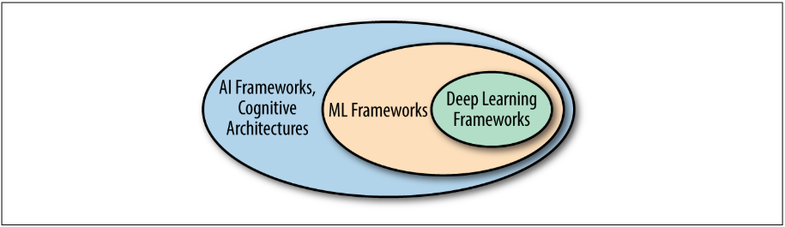

Gambar 2. . Gambar yang merujuk deep learning masuk cakupan machine learning, dan machine learning masuk cakupan AI

### Machine Learning

*Machine Learning* (ML) merupakan algoritma naungan AI. Fungsionalitas awalnya adalah mengubah data mentah menjadi sesuatu yang bernilai, hal tersebut berlaku pada ML secara konvensional. Dengan penelitian yang matang, ML pada terobosan terbarunya mampu benar-benar mengekstrak sebuah pola pada data mentah dalam berbagai jenis data. Pola yang diambil dari data mentah dapat berupa konstanta yang mempengaruhi tiap parameter, sehingga dari tiap data dapat ditemukan pola regresinya dan melengkapi atau meramalkan data yang belum ada, bahkan mampu mengklasifikasikan data pada pola tertentu bergantung dengan hasil yang didapatkan setelah proses pelatihandilakukan.

ML merupakan pembahasan yang hangat karena kemampuan menemukan pola dari sebuah data mentah, sehingga proses *engineering* kode program menjadi lebih efisien, karena dengan memberikan algoritma tertentu kode program dapat beradaptasi dengan baik tanpa harus memberikan perlakuan khusus secara manual oleh pengguna. Terlebih pada era informasi saat ini, data merupakan hal yang mudah didapatkan dari berbagai sumber dan data adalah bahan utama agar ML bisa bekerja dengan baik (Lecun et al., 2015).

### Supervised Learning

*Supervised learning* adalah sistem pembelajaran di ML dengan memberikan kategori label di tiap keluarannya. Pemberian kategori label yang dimaksud adalah hasil keluaran yang diharapkan sudah ditentukan, misal regresi dengan label curah hujan atau klasifikasi dengan label membedakan motor dan mobil. *Supervised learning* sangat umum digunakan karena penggunaannya yang sangat luas, berbeda dengan sistem lain seperti *unsupervised learning* yang tidak memberikan label pada keluaran sehingga ML harus menentukan labelnya sendiri berdasarkan data (Lecun et al., 2015).

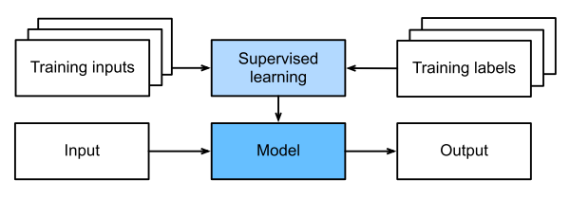

Gambar 2. . Alur pengerjaan *supervised learning*

Alur pengerjaan *supervised learning* dapat dilihat seperti pada **Error! Reference source not found.** Data berupa *training input* disiapkan sebagai bahan pelatih dari ML untuk menghasilkan model. *Training label* juga ditentukan untuk memberikan informasi ke ML keluaran yang seharusnya. Apabila keduanya telah disiapkan, maka data akan dilatih kemudian menghasilkan model yang tepat berdasarkan data masukan. Model yang dihasilkan dapat diuji maupun digunakan dengan *input* uji dan akan menghasilkan keluaran berdasarkan model yang telah dilatihsebelumnya (Czum, 2020).

### Regresi dan Klasifikasi

*Supervised learning* dapat melakukan berbagai macam hal, pada umumnya pengguna akan menggunakan *supervised learning* sebagai sistem pembelajaran untuk menyelesaikan regresi dan klasifikasi. Sederhananya regresi merupakan prediksi yang dilakukan dengan angka real berdasarkan data yang ada. Regresi dapat menambahkan data yang kosong maupun meneruskan data yang sudah ada. Contoh regresi adalah prediksi harga rumah tahunan, prediksi harga saham, prediksi curah hujan. Kunci dari regresi adalah keluaran yang berupa nilai kontinu, sehingga sangat cocok untuk menyelesaikan permasalahan prediksi.

Lain halnya klasifikasi, ML akan mengelompokan data sesuai dengan kategori label yang telah ditentukan (pada kasus *supervised learning)*. Keluaran dari klasifikasi adalah nilai diskrit yang menentukan label dari data. Contohnya adalah bagaimana klasifikasi kucing dan anjing, kanker ganas dan tidak, serta klasifikasi keadaan cuaca (Czum, 2020). Perbedaan klasifikasi dan regresi dapat dibandingkan pada Gambar 2. 3. Plot kiri merupakan algoritma klasifikasi dan kanan adalah regresi.. Klasifikasi digunakan untuk mengelompokkan dan regresi untuk menemukan pola data (Raschka & Mirjalili, 2017).

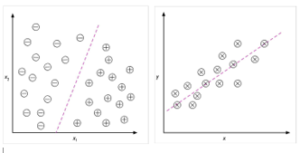

Gambar 2. . Plot kiri merupakan algoritma klasifikasi dan kanan adalah regresi.

### NeuralNetwork

Algoritma ML yang cukup terkenal sebagai *powerhouse* untuk menyelesaikan banyak permasalahan adalah *Neural Network* (NN). NN dibangun berdasarkan penggambaran sistem syaraf manusia, ketika beragam *input* masuk lalu diproses untuk menghasilkan keluaran biner. NN akan mempelajari data yang diberikan lalu memberikan *update* bobot sehingga model akan semakin baik, maka dari itu NN merupakan algoritma yang dilakukan secara berulang (*epoch)* untuk menentukan bobot yang sesuai dengan label keluaran.

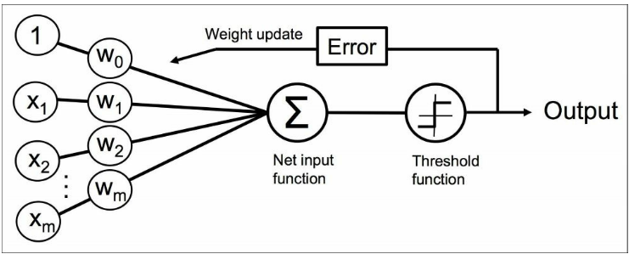

Gambar 2. . Gambaran Neural Network.

Skema NN seperti pada Gambar 2. 4. Gambaran Neural Network. menjelaskan terkait bagaimana *input* (x) yang diberikan akan diproses dengan bobot awal untuk membuat model berupa fungsi. Data kemudian diproses dengan *activation function* yang menjadikan hasil menjadi keluaran diskrit (sesuai dengan jenis *activation function*) lalu dievaluasi dengan fungsi *error* (atau *loss function*). Apabila sudah sesuai dengan batas maka training dihentikan, apabila belum maka hasil dari *error* tersebut digunakan untuk memberikan *update* ke bobot sehingga *epoch* selanjutnya akan menghasilkan *error* yang lebih kecil.

Model matematis sederhana untuk menggambarkan *update* bobot adalah sebagai berikut:

|  |  |
| --- | --- |
|  | (2. 1) |
|  | (2. 2) |

menggambarkan bobot pada unit j, akan di-*update* setiap kali ada perubahan yang ditandai dengan . adalah kalkulasi yang memperhitungkan sebagai *learning rate* (ditentukan sendiri oleh pengguna) untuk menunjukkan besarnya langkah yang perlu diambil tiap bobot di-*update* (semakin kecil semakin presisi tetapi memakan sumber daya komputasi dan waktu), sebagai label keluaran atau target *output*, adalah keluaran *training* dengan bobot sebelumnya, dan adalah input. Persamaan matematis tersebut dapat diartikan bahwa delta bobot (perubahan bobot) didapatkan dari selisih hasil keluaran *training* dengan data sesungguhnya per data latih *,* dengan kontrol step dikendalikan oleh *learning rate* (Raschka & Mirjalili, 2017)*.*

### Time-Series Neural Network

NN punya kecenderungan untuk menemukan pola pada sebuah data masukan. Penemuan pola tersebut didasarkan pada *input* sebelumnya, sehingga data yang telah di proses akan mempengaruhi bobot ke depannya. Permasalahannya adalah NN konvensional cenderung “lupa” apabila data yang dipanggil terlalu lama, dan NN konvensional tidak sensitif terhadap waktu. Karena itu, NN konvensional kurang baik untuk mengelola data dengan waktu sensitif seperti ramalan curah hujan dan harga saham. Permasalahan tersebut dapat diselesaikan dengan beberapa metode, yaitu pembuatan *time-series neural network.* Banyak metode pembuatan *time-series* NN, seperti *recurrent NN,* dan yang terbaru adalah LSTM.

*Recurrent* NN sebenarnya adalah modifikasi dari *feed-forward Neural Network* dengan menambahkan komponen waktu. *Recurrent* NN mampu mengingat data yang telah lampau dengan urutan yang baik. Kelemahannya adalah *Recurrent* NN tidak dapat memilih konstanta mana yang harus diingat dan dilupakan, sehingga muncul metode baru yaitu *Long-Short Term Memory* (LSTM).

LSTM memiliki kelebihan yaitu adanya unit tambahan yang berfungsi untuk mengurutkan data sesuai dengan urutan kejadian waktu dan mengingatnya (seperti unit memori). Unit tersebut memiliki *gate* khusus dengan dimulai dari nilai *Input* *Node* (**g**), *Input Gate* (**i**), *Forget Gate* (**f**), *Output Gate* (**o**). *Gate* akan menentukan memori mana yang harus dipertahankan atau dilupakan, yang akan mempengaruhi perhitungan dari bobot. Kita lihat dari Gambar 2. 5. Skema LSTM dan unit memorinya ada 3 *gate* (lingkaran berwarna putih), dengan *gate* pertama yaitu *Input Gate* untuk memberikan perubahan ke data input, lalu *Forget Gate* akan menentukan apakah ada konstanta yang harus dilupakan, apabila ada maka akan dihapus dan digantikan pada *Output Gate* (Lipton et al., 2015)*.*

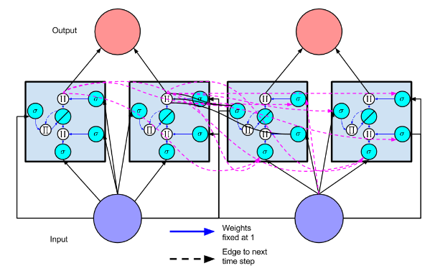

Gambar 2. . Skema LSTM dan unit memorinya

### K-Nearest Neighbours

Metode klasifikasi memiliki banyak bentuk, *K-Nearest* Neighboursmemanfaatkan data sekitarnya untuk mengklasifikasikan data yang ditunjuk. Apabila kita lihat pada Gambar 2. 6. K-Nearest Neighbours untuk data banyaknya gaji bulanan tiap pekerja., q1 dan q2 adalah data yang ingin diklasifikasikan. Data yang ingin diklasifikasikan tersebut diukur jaraknya dengan beberapa *tetangga terdekat* yang telah diketahui labelnya. Dari pengukuran jarak terhadap data dengan label yang diketahui, q1 dan q2 dapat diklasifikasikan (Cunningham & Delany, 2020).

Perhitungan jarak dengan tetangga terdekatnya dapat dituliskan dengan model matematis sebagai berikut:

|  |  |
| --- | --- |
|  | (2. 3) |

adalah perhitungan jarak dari data yang ingin diklasifikasikan dan data yang telah diberikan label . adalah bobot klasifikasi, adalah penentuan atribut klasifikasi antara  dan (Cunningham & Delany, 2020).

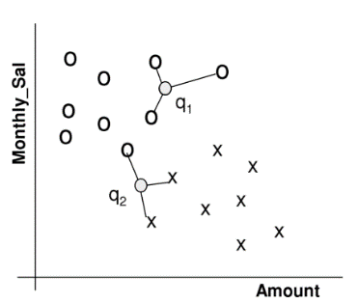

Gambar 2. . K-Nearest Neighbours untuk data banyaknya gaji bulanan tiap pekerja.

### Loss Function

*Loss function* merupakan fungsi untuk menentukan seberapa besar kesalahan yang didapat dari *training* maupun *fitting* ML. Pada regresi, umumnya menggunakan *root mean square error* (RMSE) atau menggunakan *mean absolute error* (MAE). Penggunaannya berdasarkan model matematis yang ditunjukkan pada persamaan (2. 4) untuk RMSE dan persamaan (2. 5) untuk MAE.

|  |  |
| --- | --- |
|  | (2. 4) |
|  | (2. 5) |

RMSE dan MAE digunakan berdasarkan kebutuhan, dan jenis data yang digunakan. Sebagian merujuk bahwa MAE memiliki keunggulan untuk menunjukkan *loss function* yang stabil sehingga dapat merepresentasikan data dengan benar, tetapi pada umumnya RMSE menjadi standar untuk dijadikan *loss function* (Chai & Draxler, 2014)*.*

## Python

Python merupakan bahasa pemrograman tingkat tinggi yang memiliki banyak *library* untuk mendukung penelitian. Bahasa tingkat tinggi berarti Python mudah dipahami oleh pengguna, karena cenderung lebih familier dengan bahasa manusia. Walaupun tergolong bahasa tingkat tinggi, Python merupakan salah satu bahasa yang efektif digunakan untuk melakukan penelitian numerik. Walaupun tidak se-efisien Fortran atau C++, Python memiliki kelebihan lain dengan banyaknya *library* yang mendukung banyak penelitian, seperti penggunaan NumPy, Pandas, TensorFlow, dan lain sebagainya (Dubois et al., 2007).

### TensorFlow

TensorFlow adalah bagian dari *library* yang disediakan oleh python. TensorFlow banyak digunakan untuk melakukan penelitian terkait dengan ML, karena tersedia banyak *syntax* yang mempermudah penggunaan ML. TensorFlow dapat melakukan pekerjaan paralel untuk mengerjakan tugas komputasi pada algoritma ML ketika proses *training* dilaksanakan.

TensorFlow dapat meningkatkan kinerja dari sumber daya komputasi, karena kalkulasi yang dilakukan dapat juga memanfaatkan GPU yang telah di-*support*, walaupun penggunaan CPU secara konvensional masih bisa digunakan (Abadi, 2016).

### Keras

Keras adalah *library* yang dimiliki oleh bahasa python. Keras dapat berjalan pada Theano ataupun TensorFlow. Keras mempermudah pengerjaan pembuatan model *deep learning* untuk pengembangan dan penelitian. Karena berjalan pada TensorFlow, Keras juga mampu memanfaatkan sumber daya komputasi GPU, tidak hanya CPU, menjadikan Keras *library* pilihan untuk menjalankan model ML (Brownlee, 2019).

### Scikit-Learn

Scikit-Learn adalah alternatif *library* yang dapat digunakan di Python untuk keperluan penelitian dan pengembangan ML. Scikit-Learn memiliki banyak *toolkit* untuk mempermudah penelitian terkait ML, dengan banyak metode yang bisa dipilih. Pada kasus klasifikasi, Scikit-Learn juga menyediakan *syntax* untuk menyelesaikan masalah klasifikasi dengan metode *K-Nearest Neighborss* (Pedregosa et al., 2014)*.*

# METODOLOGI

## Waktu dan Tempat Pelaksanaan

Penelitian ini dilakukan pada bulan Maret 2021 sampai bulan Mei 2021 di Jalan Srigading Dalam No. 58K Kota Malang.

## Alat dan Bahan

Alat yang digunakan dalam penelitian ini adalah sebagai berikut:

1. Sebuah Laptop Asus dengan Spesifikasi Processor Intel i7 770HQ CPU @ 2.8 GHz, 4 core(s), 8 Logical Processor(s), RAM DDR4 16.00 GB, SSD 512 GB, NVIDIA Geforce GTX 1050.
2. Sebuah *Operating System* (OS) Windows 10 Pro
3. Beberapa *library* Python yaitu NumPy, Pandas, Matplotlib, TensorFlow, Keras, Seaborn dan Scikit-Learn.
4. NVIDIA-CUDA untuk membuka akses penggunaan GPU pada *library* TensorFlow.
5. IDE (*Integrated Development Environment*) berupa Spyder dengan versi instalasi Python 3.8.3.
6. Data cuaca tiap jam yang didapatkan dari laman penyedia data cuaca dengan alamat: <https://www.visualcrossing.com/weather/weather-data-services#/>

## Tahapan Penelitian

Pada penelitian ini terdapat beberapa tahapan dengan keterangan lengkap sebagai berikut:

1. Persiapan Komputasi
2. Pengolahan Data
3. Pembuatan *Model Neural Network* dan *K-Nearest* Neighbours
4. Pelatihan *Neural Network* dan *K-Nearest* Neighbours
5. Pengujian *Neural Network* dan *K-Nearest* Neighbours
6. Evaluasi dan Visualisasi ML

### Persiapan Komputasi

Sebelum penelitian dimulai, berbagai perangkat lunak dipersiapkan dan diinstalasi terlebih dahulu. Pertama perangkat lunak IDE Spyder dengan instalasi Python 3.8.3. Perangkat lunak selanjutnya adalah instalasi NVIDIA-CUDA agar GPU pada perangkat keras bisa digunakan untuk menjalankan komputasi guna melancarkan dan mempercepat proses komputasi. Selanjutnya instalasi *library* Python dengan membuka *Windows Command Prompt* (CMD)dan mengetikan perintah sebagai berikut:

1. Pip install NumPy
2. Pip install Pandas
3. Pip Install Matplotlib
4. Pip install TensorFlow
5. Pip install Keras
6. Pip install seaborn
7. Pip install scikit-learn

Setelah instalasi *library* Python selesai dilakukan, maka IDE Spyder dapat dijalankan dan pembuatan kode program dapat dimulai.

### Pengolahan Data

Data yang telah didapatkan dari laman penyedia data cuaca kemudian dibersihkan terlebih dahulu. Data yang didapatkan disaring untuk melihat apakah ada yang parameternya tidak memiliki nilai (NaN). Apabila ada, maka data tersebut dihapus, karena akan mempengaruhi kualitas darimodel yang akan dijalankan.

Selanjutnya dari data yang didapatkan diekspansi untuk memenuhi syarat *time-series neural network,* yaitu dengan mengelompokan data menjadi *time-step (lag).* Misalkan *time-step* diatur selama 12 jam, maka akan ada 12 data uji kemudian data ke 13 menjadi label keluaran untuk dibandingkan hasilnya, lalu data bergeser dari 2-13 dengan data ke 14 menjadi label keluaran dan seterusnya. Pengolahan data ini bermaksud untuk memenuhi syarat *time series neural network*.

Setelah data tersebut selesai disiapkan, maka perlu diberikan skala agar mengurangi beban komputasi dan mengurangi *error*. Data dengan jangkauan (*range*) yang berbeda-beda diskalakan dengan ukuran 0-1, yang nantinya akan dikembalikan ke nilai sesungguhnya di akhir pengujian.

### Pembuatan Model Neural Network dan K-Nearest Neighbours

Model NN yang dibuat memenuhi kriteria arsitektur regresi NN dengan metode LSTM. *Hyperparameter* akan disesuaikan tiap *training* dilaksanakan. Nilai awal yang di masukan sebelum penyesuaian adalah 1 *layer input*, 2 *hidden layer* LSTM, dan 1 *output layer*. Unit pada *hidden layer* pertama sebanyak 64, dan pada *hidden layer* kedua sebanyak 32. *optimizer* yang digunakan adalah ‘adam’ dengan opsi *learning rate ‘default’*. *Loss function* yang digunakan adalah RMSE. *Activation function* yang digunakan adalah relu. Gambaran arsitektur layer pada model NN dapat dilihat pada Gambar 3. 1. Arsitektur LSTM dengan arah dari kiri ke kanan, dengan *input layer* berwarna biru, *hidden layer* dengan LSTM berwarna merah muda dan *output layer* berwarna hijau.

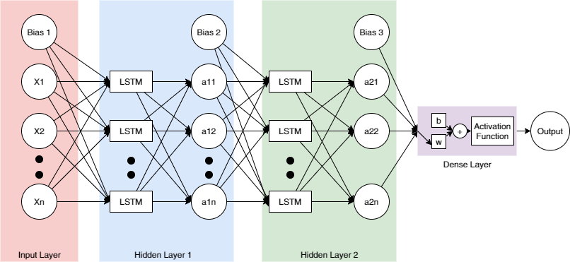

Gambar 3. . Arsitektur LSTM

Model pada *K-Nearest* Neighboursdapat merujuk pada persamaan (2. 3). *K-Nearest* Neighbourstidak memiliki arsitektur khusus seperti *Neural Network* karena tidak memiliki neuron.

### Pelatihan Neural Network dan K-Nearest Neighbours

Setelah model selesai dibuat dan data telah dibersihkan, maka proses pelatihan dapat dimulai, Pelatihan dimulai terlebih dahulu pada *Neural Network,* dengan membagi data latihdan uji*.* Apabila merujuk pada Gambar 2. 5. Skema LSTM dan unit memorinya maka konstanta dari model akan didapatkan terlebih dahulu menggunakan data latih. Tiap *epoch* atau pengulangan yang dilakukan, akan ada *update* bobot dan bias sesuai dengan persamaan (2. 5). Dengan menentukan jenis *loss function* RMSE (sebagai acuan awal), maka data akan diolah terus hingga nilai RMSE mengecil sembari memberikan *update* ke bias dan bobot. Apabila *epoch* telah selesai dilakukan, maka pelatihan *Neural Network* selesai.

Pelatihan *K-Nearest* Neighbourshanya dengan memberikan data yang telah diolah dan membaginya seperti *Neural Network,* lalu model akan pelatihan akan dilakukan dengan memindai daerah dan memberikan klasifikasi berdasarkan jarak ke tetangga terdekat. Setelah pelatihan selesai dengan dari data set latih, maka pelatihan selesai.

### Pengujian Neural Network dan K-Nearest Neighbours

Pelaksanaan pengujian dibagi menjadi dua bagian, yaitu pengujian hasil regresi dan klasifikasi. Pengujian dilakukan dengan menggunakan model yang telah dilatihdengan data set, kemudian model tersebut digunakan untuk melakukan regresi pada *Neural Network,* dan klasifikasi pada *K-Nearest Neighbours* dengan menggunakan data set ujiyang telah dikhususkan untuk menjadi data uji.

Pengujian model menggunakan tiga jangkauandata set ditunjukkan pada Tabel 3. 1. Tabel jangkauan waktu latih dan uji Perbedaan jangkauandapat menunjukkan performa model ketika menghadapi jumlah data yang berbeda-beda.

Tabel 3. . Tabel jangkauan waktu latih dan uji

|  |  |  |
| --- | --- | --- |
| **No.** | **Panjang bulan (Latih)** | **Panjang bulan (Uji)** |
| 1. | Januari – November 2010 | Desember 2010 |
| 2. | Januari – November 2011 | Desember 2011 |
| 3. | Januari – November 2012 | Desember 2012 |
| 4. | Januari – November 2013 | Desember 2013 |
| 5. | Januari – November 2014 | Desember 2014 |
| 6. | Januari – November 2015 | Desember 2015 |
| 7. | Januari 2010 – Juni 2012 | Juli – Desember 2012 |
| 8. | Januari 2013 – Juni 2015 | Juli – Desember 2015 |
| 9. | Januari 2016 – Juni 2018 | Juli – Desember 2018 |
| 10. | Januari 2010 – Desember 2014 | Januari – Desember 2015 |
| 11. | Januari 2015 – Desember 2019 | Januari – Desember 2020 |

Hasil akhir yang diharapkan setelah *Neural Network* selesai menjalani pengujian adalah data regresi tersebut akan diklasifikasikan oleh *K-Nearest* Neighbours*,* kemudian akan dibandingkan dengan nilai sesungguhnya hingga tercipta prediksi cuaca. Pengujian didasarkan pada nilai RMSE untuk regresi dan nilai akurasi untuk klasifikasi, dengan acuan semakin kecil RMSE pada regresi maka hasil pengujian model semakin baik, sebaliknya semakin besar akurasi maka semakin baik hasil dari pengujian model klasifikasi.

### Evaluasi dan Visualisasi ML

Setelah seluruh tahapan penelitian dilakukan, maka tahapan akhir adalah evaluasi dari model dan *hyperparameter* dari modelnya. Apabila hasil *loss function* masih terlalu tinggi (RMSE terlalu tinggi pada regresi, dan akurasi terlalu kecil pada klasifikasi), maka model dapat dimodifikasi sesuai kebutuhan. Setelah hasil didapatkan dari regresi selanjutnya dievaluasi tiap parameter yang memiliki nilai RMSE paling kecil dan dibandingkan antar parameter lainnya. Korelasi antar parameter diuji dengan cara meninggalkan tiap-tiap parameter dan menjalankan program klasifikasi. Korelasi parameter terbaik akan terlihat ketika nilai akurasi meningkat sehingga prediksi kondisi cuaca semakin akurat.

Visualisasi dapat menggunakan *library* Matplotlib dan Seaborn untuk melihat perbandingan *loss function* pada data *training* dan data ujisehingga dapat dievaluasi apakah model sudah *fit,* atau masih *undefit/overfit.* Selanjutnya visualisasi korelasi antara parameter fisis cuaca dibuat juga sebagai pembanding dari hasil prediksi tiap parameter yang digunakan.

# 

# HASIL DAN PEMBAHASAN

## Perbandingan Hasil Regresi Neural Network Tiap Parameter

Perbandingan pertama berdasarkan hasil uji regresi dari tiap parameter cuaca. Pengujian dilakukan dengan jangkauan waktu yang telah ditentukan pada Tabel 4. 1. Hasil tiap parameter dengan rasio bulan latih dan uji 11:1, menunjukan perbandingan hasil regresi pada tiap parameter dengan jangkauan waktu latih 11 bulan dan waktu uji 1 bulan, Tabel 4. 2. Hasil tiap parameter dengan rasio bulan latih dan uji 30:6 dengan jangkauan waktu latih 30 bulan dan waktu uji 6 bulan, Tabel 4. 3. Hasil tiap parameter dengan rasio bulan latih dan uji 60:12 dengan jangkauan waktu latih 60 bulan dan waktu uji 12 bulan. *Hyperparameter* yang dirubah dari tiap jangkauan waktu hanya *batch size* dengan nilai 30 untuk 11:1, 50 untuk 30:6 dan 100 untuk 60:12. Hasil yang diperoleh dan dibandingkan adalah nilai *Root Mean Square Error* (RMSE), dengan keterangan semakin kecil nilai RMSE maka semakin baik hasil dari model regresi yang dilakukan.

Tabel 4. . Hasil tiap parameter dengan rasio bulan latih dan uji 11:1

|  |  |  |  |  |  |  |
| --- | --- | --- | --- | --- | --- | --- |
| **Parameter** | **RMSE** | | | | | |
| **2010** | **2011** | **2012** | **2013** | **2014** | **2015** |
| Temperatur | 1.22 | 1.33 | 1.29 | 1.08 | 1.22 | 1.29 |
| Indeks Panas | 1.85 | 2.34 | 2.05 | 1.61 | 1.87 | 1.93 |
| Presipitasi | 0.49 | 0.91 | 0.55 | 0.48 | 0.34 | 0.57 |
| Kecepatan Angin | 6.13 | 4.34 | 4.26 | 5.27 | 4.95 | 4.38 |
| Arah Angin | 107.65 | 99.98 | 95.38 | 80.16 | 96.66 | 76.06 |
| Visibilitas | 1.72 | 11.95 | 1.89 | 21.10 | 1.64 | 1.31 |
| Tutupan Awan | 18.95 | 16.60 | 19.78 | 17.65 | 18.06 | 16.22 |
| Kelembapan Relatif | 6.39 | 6.63 | 6.69 | 5.76 | 6.11 | 6.44 |

Tabel 4. . Hasil tiap parameter dengan rasio bulan latih dan uji 30:6

|  |  |  |  |
| --- | --- | --- | --- |
| **Parameter** | **RMSE** | | |
| **2012** | **2015** | **2018** |
| Temperatur | 1.06 | 0.99 | 1.28 |
| Indeks Panas | 1.50 | 1.39 | 1.85 |
| Presipitasi | 0.36 | 0.31 | 1.05 |
| Kecepatan Angin | 5.68 | 6.86 | 4.51 |
| Arah Angin | 61.41 | 48.37 | 67.14 |
| Visibilitas | 1.34 | 1.20 | 1.13 |
| Tutupan Awan | 14.50 | 11.07 | 16.22 |
| Kelembapan Relatif | 6.24 | 5.96 | 7.66 |

Tabel 4. . Hasil tiap parameter dengan rasio bulan latih dan uji 60:12

|  |  |  |
| --- | --- | --- |
| **Parameter** | **RMSE** | |
| **2015** | **2020** |
| Temperatur | 0.98 | 1.29 |
| Indeks Panas | 1.48 | 1.93 |
| Presipitasi | 0.62 | 0.57 |
| Kecepatan Angin | 5.75 | 4.38 |
| Arah Angin | 54.91 | 76.06 |
| Visibilitas | 1.16 | 1.31 |
| Tutupan Awan | 12.88 | 16.22 |
| Kelembapan Relatif | 5.79 | 6.44 |

Dilihat dari hasil yang didapat, RMSE pada parameter temperatur, indeks panas dan presipitasi cenderung rendah dengan kisaran nilai 0.62 – 2.34. Visibilitas fluktuatif dengan nilai 1.16 sampai 21.1. Parameter kecepatan angin, tutupan awan dan kelembapan relatif memiliki RMSE yang sedang tetapi stabil, dan terakhir arah angin memiliki nilai RMSE sangat besar. Nilai RMSE yang didapat menggambarkan bahwa beberapa parameter tidak memiliki hasil regresi yang baik, yang akan mempengaruhi hasil klasifikasi di tahapan selanjutnya. Hasil RMSE ini akan menjadi pertimbangan parameter mana saja yang akan dihilangkan pada saat pengujian prediksi cuaca dengan parameter terbaik.

Pada Gambar 4. 1. Grafik RMSE tiap parameter dengan jangkauan waktu berbeda. menujukan penurunan nilai RMSE pada 5 parameter dan kenaikan nilai RMSE pada 3 parameter. Representasi data yang dimaksud pada gambar adalah data dengan jangkauan waktu berbeda yang telah ditentukan (1-6 rasio jangkauan waktu 11:1, 7-9 rasio jangkauan waktu 30:6, 10-11 rasio jangkauan waktu 60:12). Pada gambar ini juga menjelaskan bahwa ada kecenderungan peningkatan kinerja model ketika rasio pelatihan dan pengujian semakin besar, sesuai dengan karakteristik dari ML yang akan memberikan model terbaik ketika data latih semakin banyak.

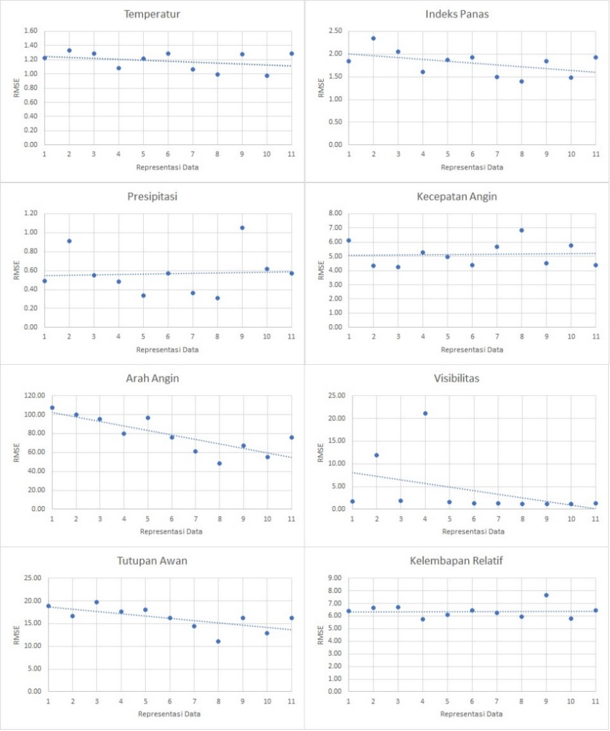

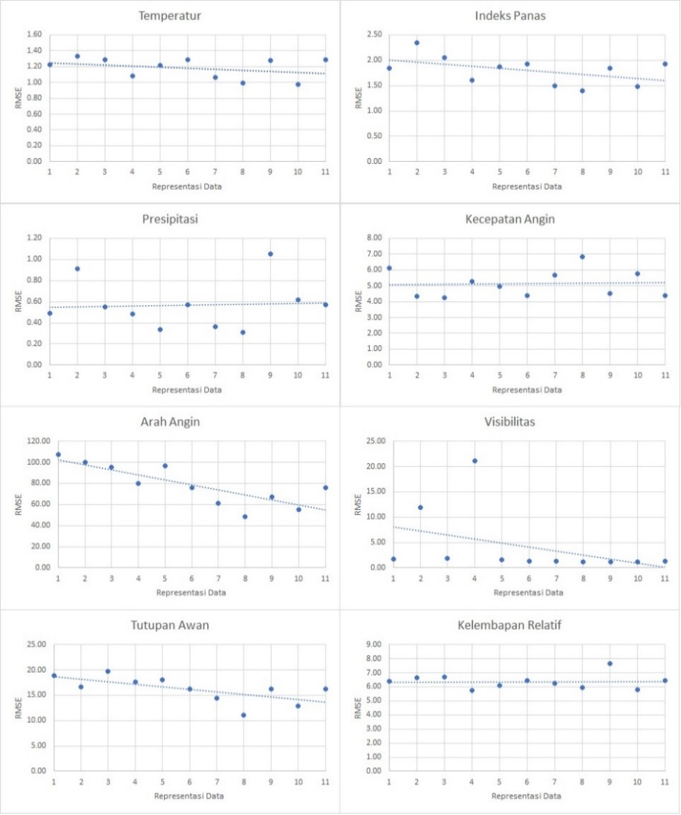

Gambar 4. . Grafik RMSE tiap parameter dengan jangkauan waktu berbeda.

Hasil RMSE yang didapatkan memiliki beberapa kekurangan, apabila diperhatikan lebih lanjut pada hasil perbandingan nilai latih dan uji pada Gambar 4. 2 pada parameter presipitasi memiliki nilai RMSE rendah tetapi tidak mencerminkan nilai sesungguhnya.

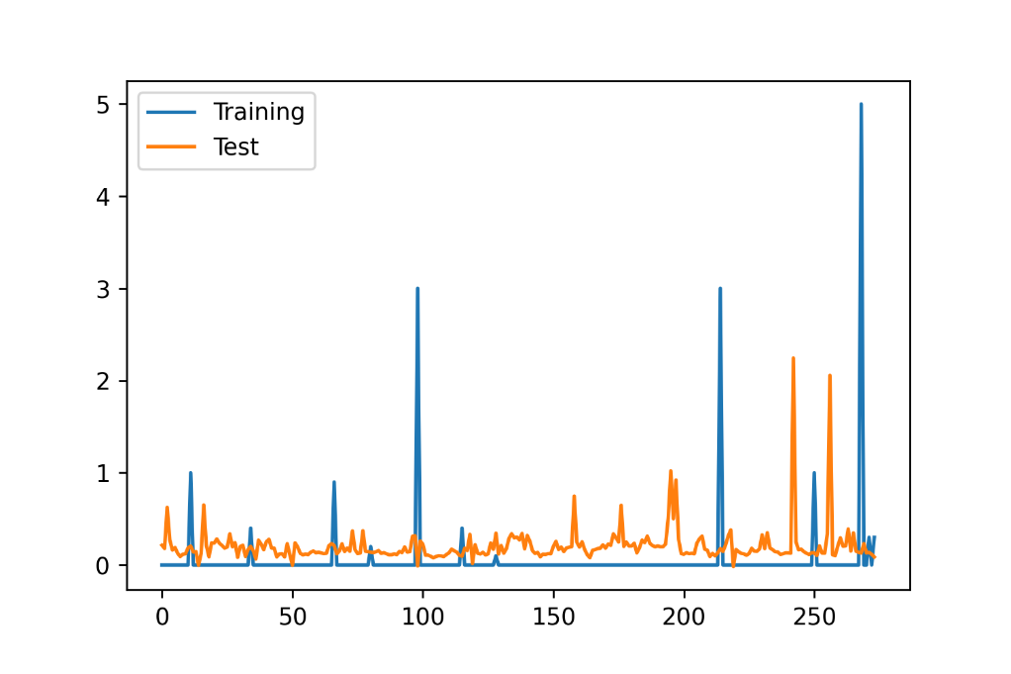

Gambar 4. . Perbandingan hasil uji dan latih pada parameter presipitasi (hasil regresi Desember 2010)

Parameter temperatur, indeks panas, arah angin, visibilitas, dan kelembapan relatif memiliki nilai RMSE kecil dengan perbandingan nilai uji dan latih menyerupai, sehingga parameter temperatur, indeks panas, arah angin, visibilitas, dan kelembapan relatif merupakan kriteria parameter terbaik yang dapat digunakan untuk tahapan klasifikasi selanjutnya.

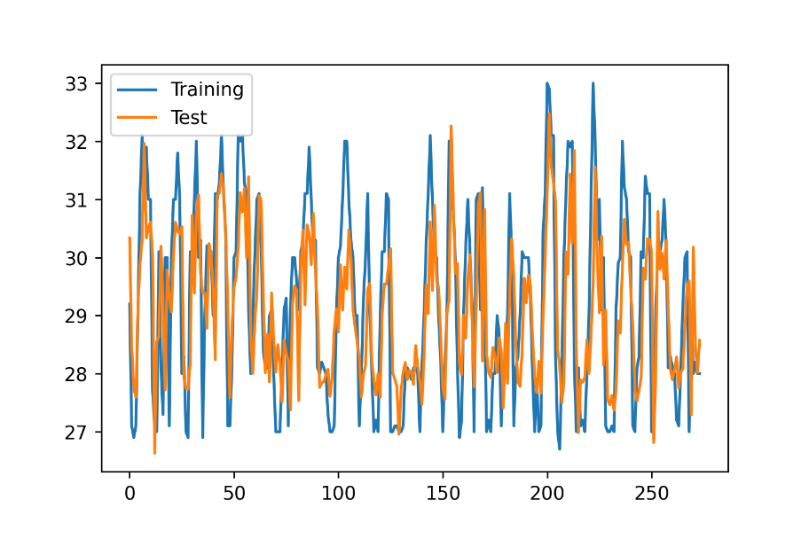

Gambar 4. . Perbandingan hasil uji dan latih pada parameter temperatur (hasil regresi Desember 2010)

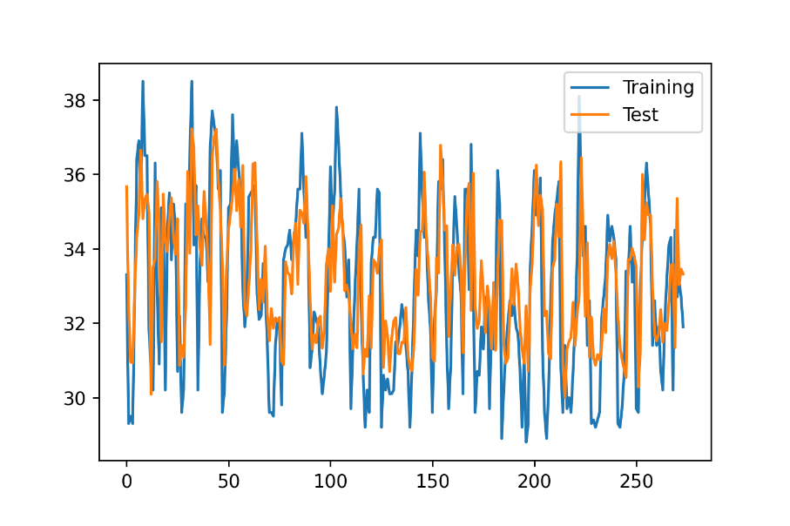

Gambar 4. . Perbandingan hasil uji dan latih pada parameter indeks panas (hasil regresi Desember 2010)

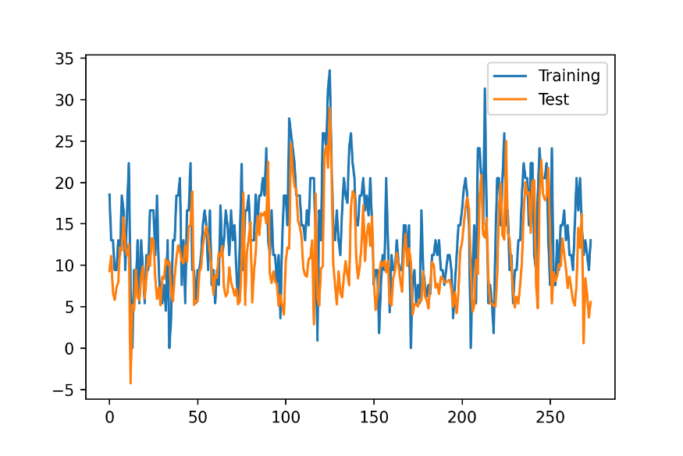

Gambar 4. . Perbandingan hasil uji dan latih pada parameter kecepatan angin (hasil regresi Desember 2010)

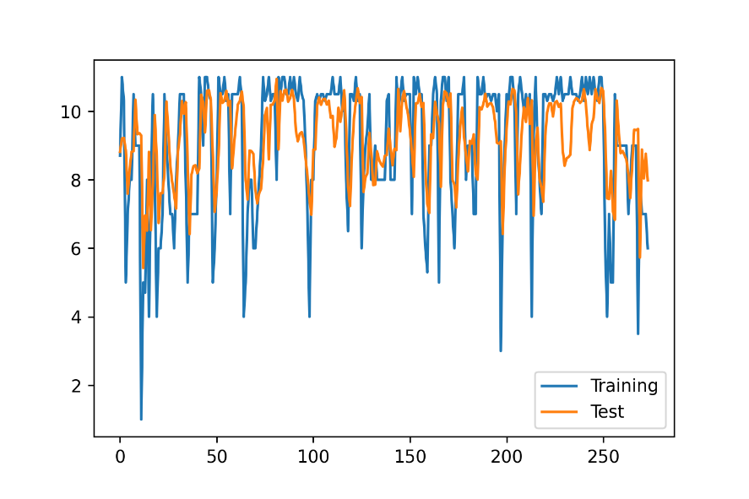

Gambar 4. . Perbandingan hasil uji dan latih pada parameter visibilitas (hasil regresi Desember 2010)

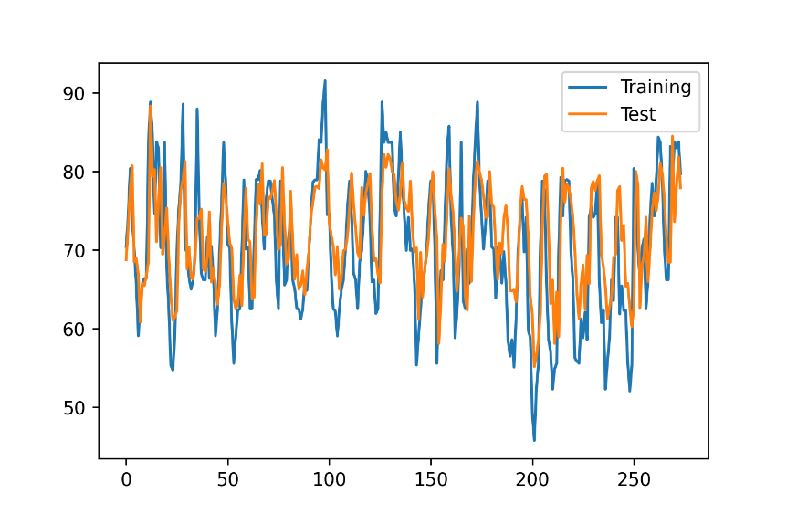

Gambar 4. . Perbandingan hasil uji dan latih pada parameter kelembapan relatif (hasil regresi Desember 2010)

Parameter tutupan awan dan arah angin memiliki nilai RMSE tidak terlalu besar dengan perbandingan nilai uji dan latih cukup menyerupai, sehingga perlu pengujian lanjut pada tahapan klasifikasi untuk menentukan apakah parameter tutupan awan dan arah angin perlu dihilangkan atau tetap bisa dipertahankan. Hasil RMSE serta perbandingan nilai uji dan latih cenderung memiliki pola yang sama pada parameter yang telah disebutkan untuk jangka waktu yang berbeda, sehingga kesimpulan yang ditarik dapat digunakan untuk seluruh parameter pada seluruh jangkauan waktu yang diuji. Gambar perbandingan uji dan latih pada jangkauan waktu berbeda dapat dilihat pada LAMPIRAN A.

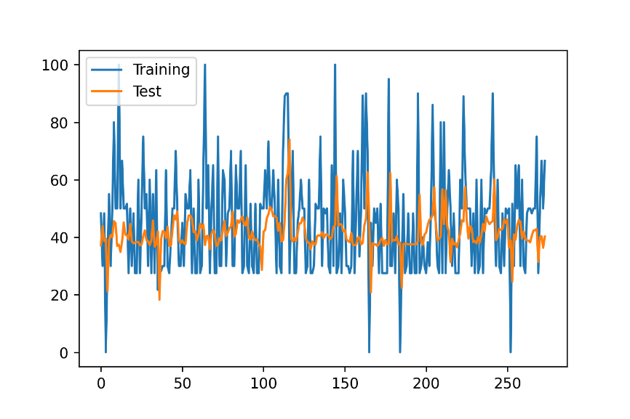

Gambar 4. . Perbandingan hasil uji dan latih pada parameter tutupan awan (hasil regresi Desember 2010)

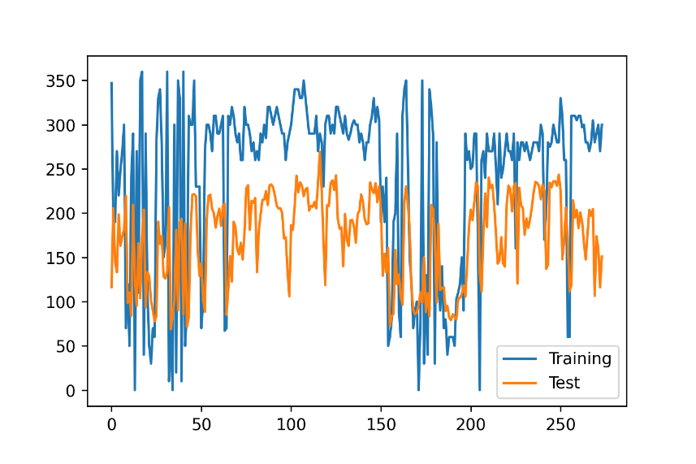

Gambar 4. . Perbandingan hasil uji dan latih pada parameter arah angin (hasil regresi Desember 2010)

## Prediksi Cuaca Dengan Seluruh Parameter

Hasil klasifikasi pada tahapan selanjutnya menghasilkan prediksi cuaca dengan jangkauan waktu uji. Pengujian dapat dinilai dengan melihat nilai akurasi hasil prediksi dibandingkan data sebenarnya. Pengujian prediksi cuaca pertama dilakukan dengan memasukan seluruh parameter dan melihat hasil akurasinya. Pada Tabel 4. 4. Tabel hasil akurasi dengan seluruh parameter menunjukan hasil akurasi sangat bervariasi bergantung pada jangkauan waktu. Hasil ini diakibatkan kualitas data yang bervariasi pada tiap jangkauan waktu. Secara keseluruhan, hasil akurasi yang didapatkan dengan melibatkan seluruh parameter menghasilkan akurasi 66% - 94%.

Tabel 4. . Tabel hasil akurasi dengan seluruh parameter

|  |  |  |
| --- | --- | --- |
| **Rasio Bulan Latih dan Uji** | **Bulan Prediksi** | **Hasil Akurasi** |
| 11:1 | Desember 2010 | 86% |
| Desember 2011 | 91% |
| Desember 2012 | 87% |
| Desember 2013 | 80% |
| Desember 2014 | 77% |
| Desember 2015 | 88% |
| 30:6 | Juli – Desember 2012 | 75% |
| Juli – Desember 2015 | 94% |
| Juli – Desember 2018 | 66% |
| 60:12 | Januari – Desember 2015 | 85% |
| Januari – Desember 2020 | 88% |

Apabila diperhatikan, hasil klasifikasi yang didapatkan sudah cukup baik untuk memprediksi secara umum kondisi cuaca yang akan terjadi. Hasil prediksi dengan melibatkan seluruh parameter menunjukan bagaimana model bisa memprediksi tanpa melihat kualitas data, sehingga untuk menghasilkan hasil yang lebih baik, parameter akan diuji dengan menghapus tiap-tiap parameter dan menguji akurasinya.

## Prediksi Cuaca Dengan Parameter Pilihan

Pengujian selanjutnya pada model prediksi kondisi cuaca dengan klasifikasi adalah melihat korelasi tiap parameter pada data. Pengujian ini dilakukan dengan menjalankan program klasifikasi secara berulang dengan 3 tahapan, yaitu menggunakan seluruh parameter, lalu meninggalkan satu parameter secara bergantian, kemudian meninggalkan parameter yang dilihat memiliki dampak buruk pada hasil akurasi.

Pada Tabel 4. 5, Tabel 4. 6 dan Tabel 4. 7 menunjukan bahwa akurasi akan berkurang ketika parameter yang dihilangkan ternyata berperan penting dalam memberikan analisis pola di ML. Parameter yang penting tersebut adalah temperatur, indeks panas dan kecepatan angin. Parameter selanjutnya akan mengurangi akurasi pada beberapa jangkauan waktu tetapi tidak semuanya, sehingga parameter ini masih dapat dimasukan ke parameter yang cukup penting. Parameter cukup penting adalah visibilitas dan kelembapan relatif. Selanjutnya, pada parameter yang memberikan dampak kurang baik bagi model akan meningkatkan akurasi ketika parameter tersebut dihilangkan, parameter yang memiliki dampak kurang baik tersebut adalah presipitasi, tutupan awan dan arah angin dengan urutan yang sesuai dari parameter yang memiliki dampak paling buruk ke model berdasarkan nilai akurasi.

Tabel 4. . Tabel akurasi dengan berbagai penggunaan parameter pada rasio latih dan uji bulanan 11:1

|  |  |  |  |  |  |  |
| --- | --- | --- | --- | --- | --- | --- |
| **Penggunaan Parameter** | **Akurasi Prediksi** | | | | | |
| **2010** | **2011** | **2012** | **2013** | **2014** | **2015** |
| Seluruh Parameter | 86% | 91% | 87% | 80% | 77% | 88% |
| Tanpa Temperatur | 86% | 90% | 86% | 78% | 75% | 89% |
| Tanpa Indeks Panas | 86% | 90% | 86% | 78% | 69% | 89% |
| Tanpa Presipitasi | 86% | 91% | 89% | 87% | 91% | 90% |
| Tanpa Kecepatan Angin | 85% | 90% | 86% | 76% | 73% | 88% |
| Tanpa Arah Angin | 85% | 90% | 83% | 60% | 69% | 88% |
| Tanpa Visibilitas | 86% | 90% | 86% | 80% | 77% | 88% |
| Tanpa Tutupan Awan | 86% | 92% | 86% | 82% | 61% | 89% |
| Tanpa Kelembapan Relatif | 86% | 91% | 88% | 78% | 70% | 88% |

Tabel 4. . Tabel akurasi dengan berbagai penggunaan parameter pada rasio latih dan uji bulanan 30:6

|  |  |  |  |
| --- | --- | --- | --- |
| **Penggunaan Parameter** | **Akurasi Prediksi** | | |
| **2012** | **2015** | **2018** |
| Seluruh Parameter | 75% | 94% | 66% |
| Tanpa Temperatur | 76% | 94% | 60% |
| Tanpa Indeks Panas | 76% | 94% | 57% |
| Tanpa Presipitasi | 79% | 94% | 88% |
| Tanpa Kecepatan Angin | 75% | 84% | 59% |
| Tanpa Arah Angin | 74% | 94% | 54% |
| Tanpa Visibilitas | 72% | 94% | 53% |
| Tanpa Tutupan Awan | 75% | 94% | 49% |
| Tanpa Kelembapan Relatif | 76% | 94% | 53% |

Tabel 4. . Tabel akurasi dengan berbagai penggunaan parameter pada rasio latih dan uji bulanan 60:12

|  |  |  |
| --- | --- | --- |
| **Penggunaan Parameter** | **Akurasi Prediksi** | |
| **2015** | **2020** |
| Seluruh Parameter | 85% | 88% |
| Tanpa Temperatur | 86% | 89% |
| Tanpa Indeks Panas | 87% | 89% |
| Tanpa Presipitasi | 86% | 90% |
| Tanpa Kecepatan Angin | 78% | 88% |
| Tanpa Arah Angin | 84% | 88% |
| Tanpa Visibilitas | 90% | 88% |
| Tanpa Tutupan Awan | 83% | 89% |
| Tanpa Kelembapan Relatif | 87% | 88% |

Berdasarkan pengujian sebelumnya dapat disimpulkan bahwa ada tiga parameter yang memberikan dampak negatif ke model, secara berurut dari yang memiliki dampak terburuk adalah presipitasi, tutupan awan dan arah angin. Pengujian selanjutnya dilakukan dengan menjalankan program klasifikasi dengan meninggalkan parameter presipitasi dan tutupan awan pada pengujian pertama, lalu meninggalkan parameter presipitasi, tutupan awan serta arah angin pada pengujian kedua.

Hasil yang didapatkan dari pengujian ini dapat dilihat pada Tabel 4. 8, Tabel 4. 9 dan Tabel 4. 10 untuk tiga jenis rasio jangkauan waktu. Apabila hanya parameter presipitasi saja yang dihilangkan, peningkatan akurasi terjadi pada 8 dari 11 representasi data. Menghilangkan parameter presipitasi dan tutupan awan meningkatkan akurasi pada 9 dari 11 representasi data dan menghilangkan parameter presipitasi, tutupan awan serta arah angin meningkatkan akurasi pada 10 dari 11 representasi data. Tidak berpengaruh atau bahkan berkurangnya akurasi ketika parameter kurang baik dihilangkan dapat terjadi apabila parameter terbaik lainnya mampu memberikan pola prediksi yang sangat baik sehingga secara otomatis model akan mengurangi bagian dari parameter yang kurang baik ketika proses pelatihan dijalankan.

Tabel 4. . Tabel akurasi dengan perbandingan penggunaan parameter terbaik pada rasio latih uji 11:1

|  |  |  |  |  |  |  |
| --- | --- | --- | --- | --- | --- | --- |
| **Penggunaan Parameter** | **Akurasi Prediksi** | | | | | |
| **2010** | **2011** | **2012** | **2013** | **2014** | **2015** |
| Seluruh Parameter | 86% | 91% | 87% | 80% | 77% | 88% |
| Tanpa Presipitasi | 86% | 91% | 89% | 87% | 91% | 90% |
| Tanpa Presipitasi dan Tutupan Awan | 86% | 93% | 89% | 91% | 85% | 91% |
| Tanpa Presipitasi, Tutupan Awan dan Arah Angin | 87% | 93% | 89% | 90% | 87% | 91% |

Tabel 4. . Tabel akurasi dengan perbandingan penggunaan parameter terbaik pada rasio latih uji 30:6

|  |  |  |  |
| --- | --- | --- | --- |
| **Penggunaan Parameter** | **Akurasi Prediksi** | | |
| **2012** | **2015** | **2018** |
| Seluruh Parameter | 75% | 94% | 66% |
| Tanpa Presipitasi | 79% | 94% | 88% |
| Tanpa Presipitasi dan Tutupan Awan | 79% | 94% | 86% |
| Tanpa Presipitasi, Tutupan Awan dan Arah Angin | 79% | 95% | 82% |

Tabel 4. . Tabel akurasi dengan perbandingan penggunaan parameter terbaik pada rasio latih uji 60:12

|  |  |  |
| --- | --- | --- |
| **Penggunaan Parameter** | **Akurasi Prediksi** | |
| **2015** | **2020** |
| Seluruh Parameter | 85% | 88% |
| Tanpa Presipitasi | 86% | 90% |
| Tanpa Presipitasi dan Tutupan Awan | 84% | 91% |
| Tanpa Presipitasi, Tutupan Awan dan Arah Angin | 84% | 91% |

## Korelasi Parameter Pada Model dan Fenomena Fisis

Pengujian korelasi antar parameter bisa menggunakan *heat map correlation* yang dijalankan dengan kode program python. *Heat map correlation* dapat melihat keterikatan antar parameter berdasarkan data set. Hubungan antara parameter tersebut belum tentu berlanjut hingga pembuatan model ML, dikarenakan model ML lebih melihat kualitas data dan pola yang dibuat dari data tersebut, apabila bentuk data kurang baik maka sebaik apapun korelasi yang ditampilkan di *heat map correlation* menjadi tidak relevan. Sehingga *heat map correlation* digunakan untuk menggambarkan korelasi parameter di alam, bukan korelasi parameter di ML yang dibangun.

Gambar 4. 10. Heat Map Correlation dari data set menunjukan *heat map correlation*, indeks panas terikat dengan temperatur dan kelembapan relatif, dengan indeks panas sendiri merupakan hasil perhitungan dari temperatur dan kelembapan relatif. Beberapa parameter hampir tidak memiliki korelasi sama sekali seperti tutupan awan dan temperatur yang memiliki nilai korelasi 0.002.

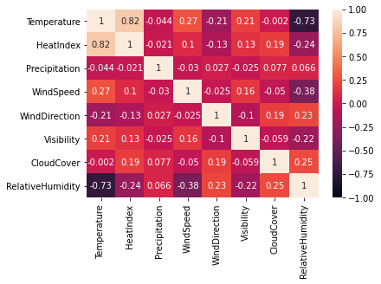

Gambar 4. . Heat Map Correlation dari data set

Penggunaan algoritma klasifikasi *K – Nearest Neighbours* berjalan dengan cara mengidentifikasi *tetangga* pada sekitaran data yang ingin diklasifikasikan hingga ditemukan pola yang membentuk data tersebut. Apabila data set divisualisasikan maka tiap-tiap parameter akan membentuk pola tertentu yang menggambarkan posisi mereka ketika kondisi cuaca tertentu terjadi seperti yang ditampilkan pada Gambar 4. 11, Gambar 4. 12, Gambar 4. 13, dan Gambar 4. 14. Terlihat bahwa ketika cuaca sedang hujan, mendung hujan dan kondusi cuaca lainnya memiliki parameter khusus dan pola yang menggambarkan kondisi cuaca tersebut, sehingga penggunaan algoritma klasifikasi *K – Nearest Neighbours* cukup tepat, bukan hanya dilihat dari cukup tingginya akurasi dengan pengujian sebelumnya tetapi juga dari hasil visualisasi data set.

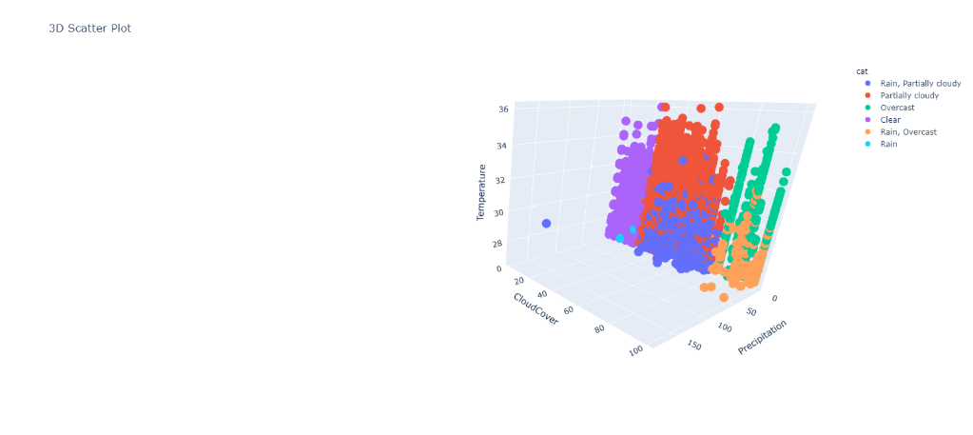

Gambar 4. . Visualisasi data untuk korelasi parameter temperatur, tutupan awan dan presipitasi

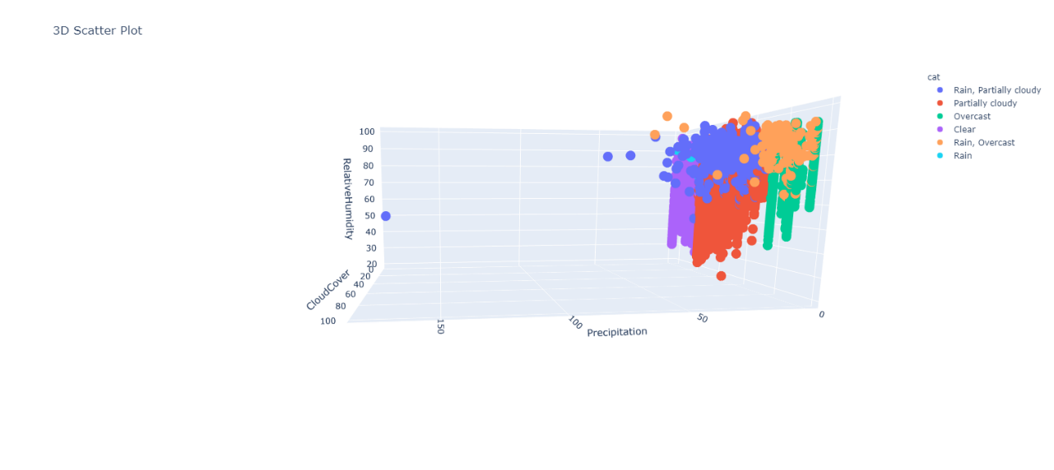

Gambar 4. . Visualisasi data untuk korelasi parameter presipitasi, tutupan awan dan kelembapan relatif.

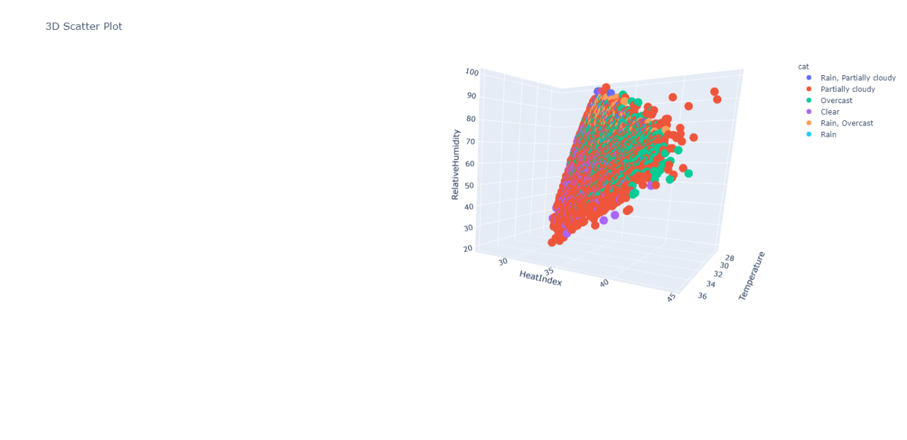

Gambar 4. . Visualisasi data untuk korelasi parameter temperatur, indeks panas dan kelembapan relatif.

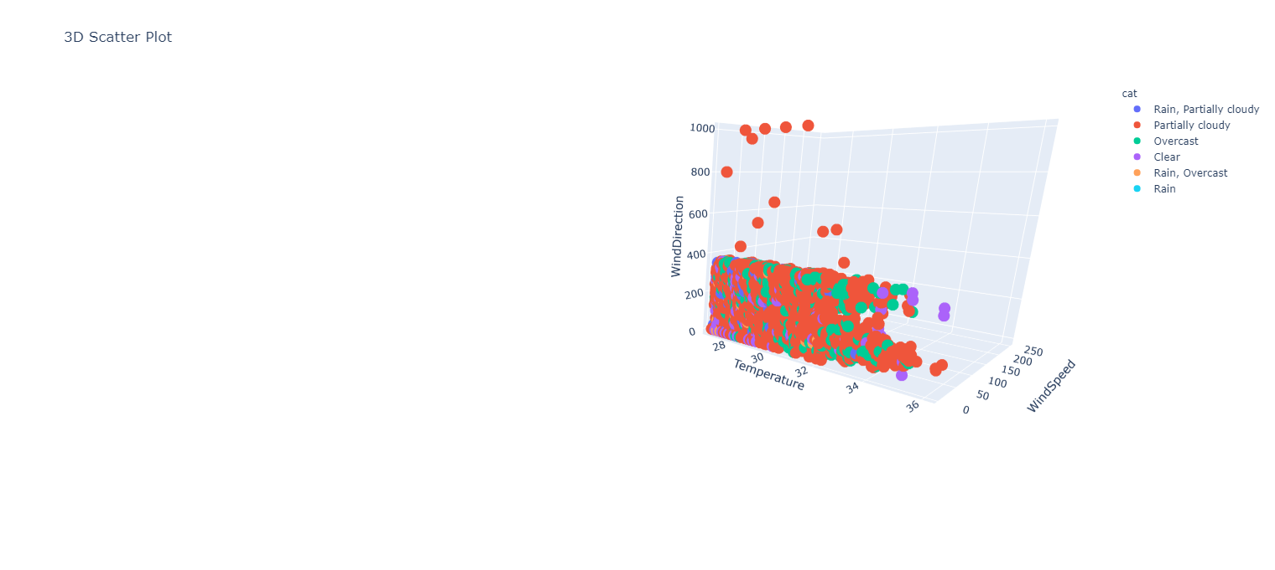

Gambar 4. . Visualisasi data untuk korelasi parameter temperatur, arah angin dan kecepatan angin.

# PENUTUP

## Kesimpulan

Berdasarkan hasil penelitian yang telah dilakukan, maka kesimpulan dari penelitian ini adalah sebagai berikut:

1. Model regresi parameter LSTM dengan 2 *hidden layer* terdiri dari 32 neuron pada *hidden layer* 1 dan 64 neuron pada *hidden layer* 2 mampu memberikan prediksi untuk tiap parameter, dan model klasifikasi mampu memberikan prediksi kondisi cuaca berdasarkan parameter yang telah di regresikan tersebut.
2. Hasil regresi parameter menghasilkan beberapa prediksi parameter yang kurang baik dikarenakan kurang baik juga pola parameter dari data set yang diberikan. Prediksi parameter kurang baik tersebut adalah parameter presipitasi, tutupan awan, dan arah angin. Hasil regresi parameter dievaluasi dengan melihat nilai RMSE lalu mencari nilai terkecilnya. Hasil regresi juga semakin baik apabila rasio data latih dan uji semakin besar (nilai RMSE semakin kecil ketika rasio latih dan uji 60:12 dibandingkan dengan rasio latih uji 11:1).
3. Model klasifikasi mampu memberikan prediksi kondisi cuaca dengan akurasi cukup baik pada kisaran 77% - 91% ketika menggunakan seluruh parameter. Apabila parameter kurang baik seperti presipitasi, tutupan awan dan arah angin ditinggalkan, maka terdapat peningkatan akurasi dari prediksi kondisi cuaca.
4. Korelasi antar parameter yang membentuk kondisi cuaca secara fisis tidak berpengaruh terhadap korelasi antar parameter di model ML, dikarenakan ML membentuk pola prediksi berdasarkan data, sehingga apabila bentuk data yang didapatkan di data set kurang baik, maka parameter tersebut akan memiliki korelasi yang rendah sebesar apapun pengaruhnya pada fenomena fisis sesungguhnya.

## Saran

Pada penelitian selanjutnya, dapat dilakukan dengan beberapa saran sebagai berikut:

1. Mencari data set yang memiliki parameter lebih lengkap sehingga korelasi antar parameter dapat diteliti lebih lanjut.
2. Menggunakan model ML yang berbeda dengan *loss function* yang berbeda pula untuk menguji model tersebut.
3. Memprediksi kondisi cuaca secara regional berdasarkan kondisi cuaca regional sekitarnya.

# DAFTAR PUSTAKA

Abadi, M. (2016). TensorFlow: learning functions at scale. *ACM SIGPLAN Notices*, *51*(9), 1–1. https://doi.org/10.1145/3022670.2976746

Brownlee, J. (2019, September 13). *Introduction to Python Deep Learning with Keras*. https://machinelearningmastery.com/introduction-python-deep-learning-library-keras/

Chai, T., & Draxler, R. R. (2014). Root mean square error (RMSE) or mean absolute error (MAE)? -Arguments against avoiding RMSE in the literature. *Geoscientific Model Development*, *7*(3), 1247–1250. https://doi.org/10.5194/gmd-7-1247-2014

Cogato, A., Meggio, F., Migliorati, M. D. A., & Marinello, F. (2019). Extreme weather events in agriculture: A systematic review. *Sustainability (Switzerland)*, *11*(9), 1–18. https://doi.org/10.3390/su11092547

Cunningham, P., & Delany, S. J. (2020). k-Nearest Neighborss classifiers 2nd edition (with python examples). *ArXiv*, *1*, 1–22.

Czum, J. M. (2020). Dive Into Deep Learning. *Journal of the American College of Radiology*, *17*(5), 637–638. https://doi.org/10.1016/j.jacr.2020.02.005

Dubois, P. F., Oliphant, T. E., Pérez, F., Granger, B. E., & Greenfield, P. (2007). *PYTHON : Guest Editor ’ s Introduction Python for Scientific Computing IPython : A System for Interactive Scientific Computing Reaching for the Stars with Python* (Issue June).

Khosravi, A., Koury, R. N. N., Machado, L., & Pabon, J. J. G. (2018). Prediction of wind speed and wind direction using artificial neural network, support vector regression and adaptive neuro-fuzzy inference system. *Sustainable Energy Technologies and Assessments*, *25*(December 2017), 146–160. https://doi.org/10.1016/j.seta.2018.01.001

Kirono, D. G. C., Butler, J. R. A., McGregor, J. L., Ripaldi, A., Katzfey, J., & Nguyen, K. (2016). Historical and future seasonal rainfall variability in Nusa Tenggara Barat Province, Indonesia: Implications for the agriculture and water sectors. *Climate Risk Management*, *12*, 45–58. https://doi.org/10.1016/j.crm.2015.12.002

Lecun, Y., Bengio, Y., & Hinton, G. (2015). Deep learning. *Nature*, *521*(7553), 436–444. https://doi.org/10.1038/nature14539

Lions, J. L., Temam, R., & Wang, S. (1992). New formulations of the primitive equations of atmosphere and applications. *Nonlinearity*, *5*(2), 237–288. https://doi.org/10.1088/0951-7715/5/2/001

Lipton, Z. C., Berkowitz, J., & Elkan, C. (2015). *A Critical Review of Recurrent Neural Networks for Sequence Learning*. 1–38. http://arxiv.org/abs/1506.00019

Lu, H., Li, Y., Chen, M., Kim, H., & Serikawa, S. (2017). *Brain Intelligence: Go Beyond Artificial Intelligence*. *24*(2). http://arxiv.org/abs/1706.01040

Morgan, P. (2018). Machine Learning Is Changing the Rules. In *O’Reilly* (Issue December). https://www.safaribooksonline.com/library/view/machine-learning-is/9781492035367/

Pedregosa, F., Varoquaux, G., Gramfort, A., Michel, V., Thirion, B., Grisel, O., Blondel, M., Prettenhofer, P., Weiss, R., Dubourg, V., Vanderplas, J., Passos, A., Cournapeau, D., Brucher, M., Perrot, M., & Duchesnay, E. (2014). Scikit-learn: Machine Learning in Python. *Journal of Machine Learning Research*, *39*(2014), i–ii.

Potter, T. D., & Coleman, B. R. (2003). *HANDBOOK OF WEATHER, CLIMATE, AND WATER Dynamics, Climate, Physical Meteorology, Weather Systems, and Measurements*. John Wiley and Sons, Inc.

Raschka, S., & Mirjalili, V. (2017). *Python Machine Learning* (Second Edi). Packt Publishing Ltd. https://books.google.co.id/books?hl=en&lr=&id=_plGDwAAQBAJ&oi=fnd&pg=PP1&dq=python+machine+learning&ots=8tCNgWbmDH&sig=e4rQjE95vOAFhZeMIwTu6UdDIIg&redir_esc=y#v=onepage&q&f=false

Tosepu, R., Gunawan, J., Effendy, D. S., Ahmad, L. O. A. I., Lestari, H., Bahar, H., & Asfian, P. (2020). Correlation between weather and Covid-19 pandemic in Jakarta, Indonesia. *Science of the Total Environment*, *725*, 138436. https://doi.org/10.1016/j.scitotenv.2020.138436

Volokitin, A., Timofte, R., & Van Gool, L. (2016). Deep Features or Not: Temperature and Time Prediction in Outdoor Scenes. *IEEE Computer Society Conference on Computer Vision and Pattern Recognition Workshops*, 1136–1144. https://doi.org/10.1109/CVPRW.2016.145

Watts, A. (2014). *The weather handbook* (3rd ed.). Adlard Coles Nautical Press. https://books.google.co.id/books?id=c63vAwAAQBAJ&dq=The Weather Handbook&source=gbs_book_other_versions

Wirjohamidjojo, S., & Swarinoto, Y. (2010). *Iklim Kawasan Indonesia (Dari Aspek Dinamik - Sinoptik)*. Badan Meteorologi Klimatologi dan Geofisika.

Zhang, Z., Ma, H., Fu, H., & Zhang, C. (2016). Scene-free multi-class weather classification on single images. *Neurocomputing*, *207*, 365–373. https://doi.org/10.1016/j.neucom.2016.05.015

# LAMPIRAN A DATA HASIL PENELITIAN

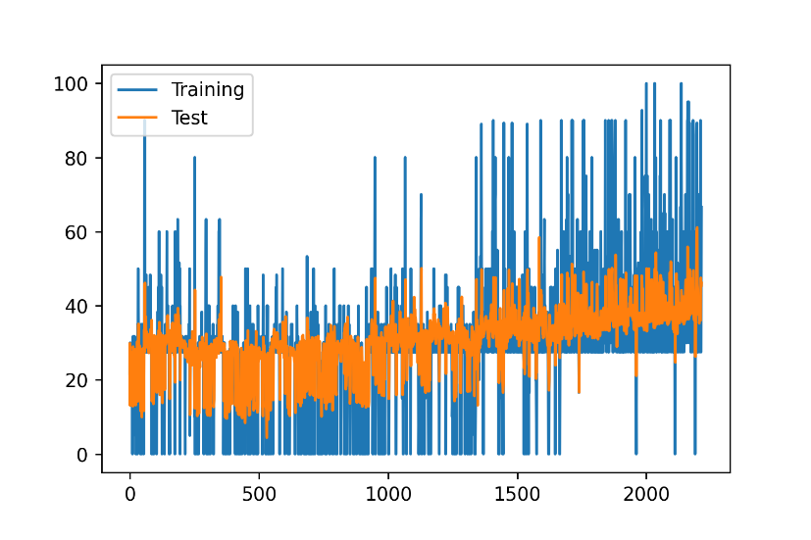

Gambar A. . Perbandingan hasil uji dan latih pada parameter tutupan awan (hasil regresi Juli - Desember 2012)

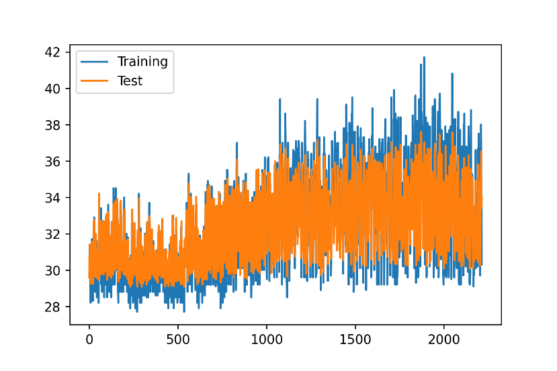

Gambar A. . Perbandingan hasil uji dan latih pada parameter indeks panas (hasil regresi Juli - Desember 2012)

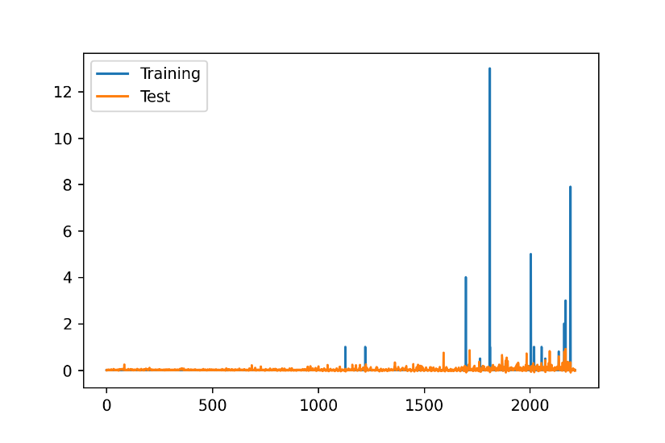

Gambar A. . Perbandingan hasil uji dan latih pada parameter presipitasi (hasil regresi Juli - Desember 2012)

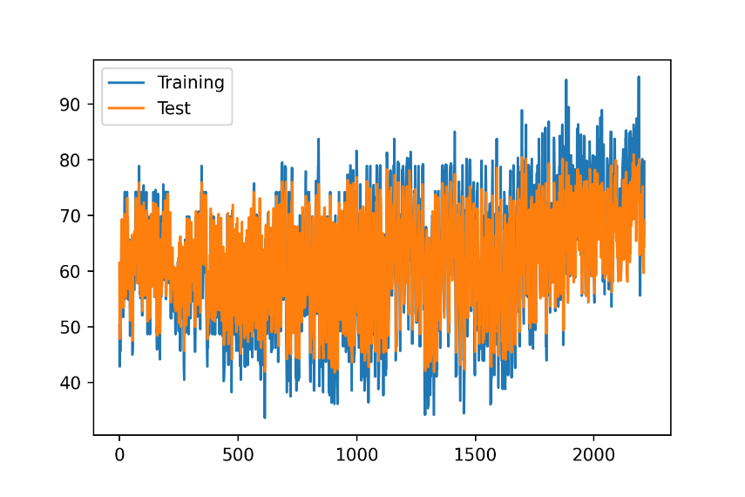

Gambar A. . Perbandingan hasil uji dan latih pada parameter kelembapan relatif (hasil regresi Juli - Desember 2012)

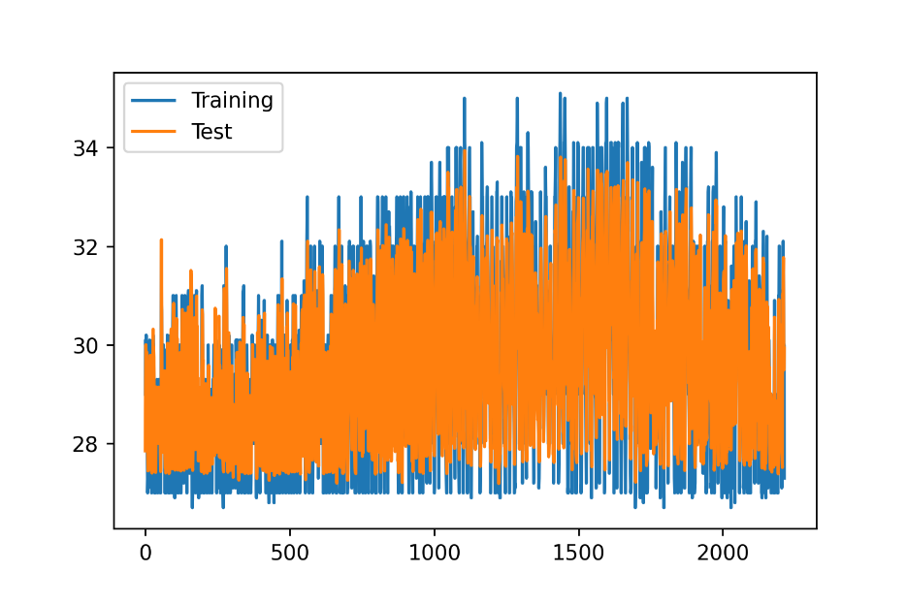

Gambar A. . Perbandingan hasil uji dan latih pada parameter temperatur (hasil regresi Juli - Desember 2012)

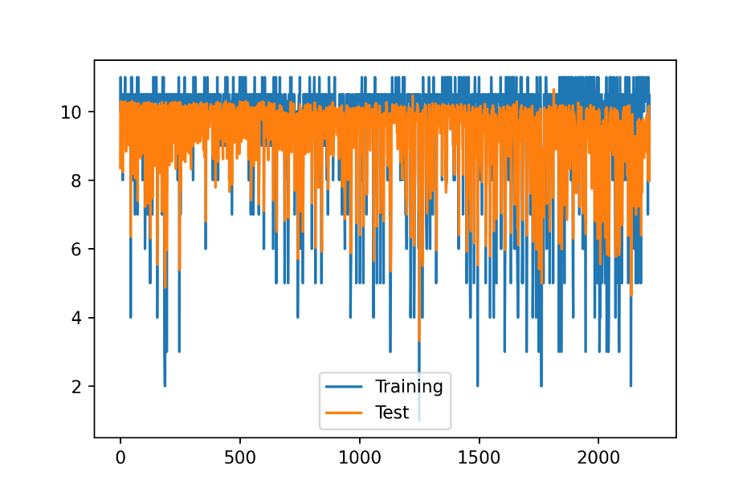

Gambar A. . Perbandingan hasil uji dan latih pada parameter visibilitas (hasil regresi Juli - Desember 2012)

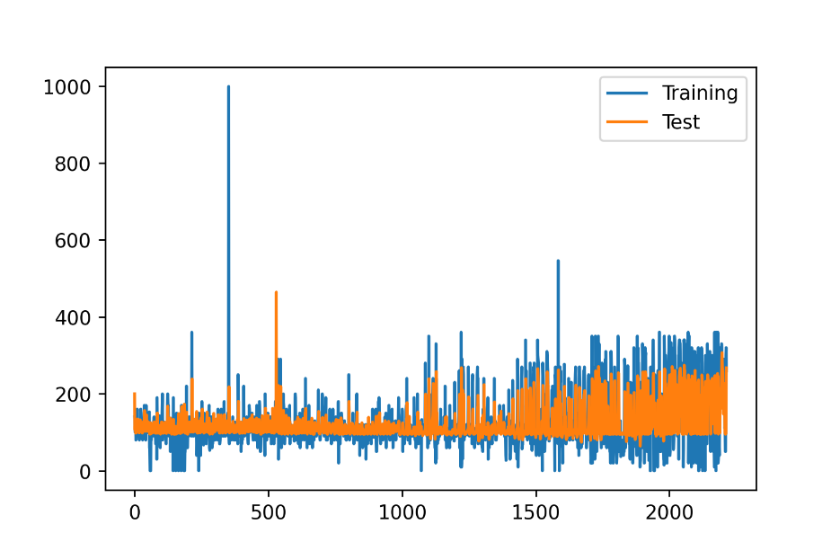

Gambar A. . Perbandingan hasil uji dan latih pada parameter arah angin (hasil regresi Juli - Desember 2012)

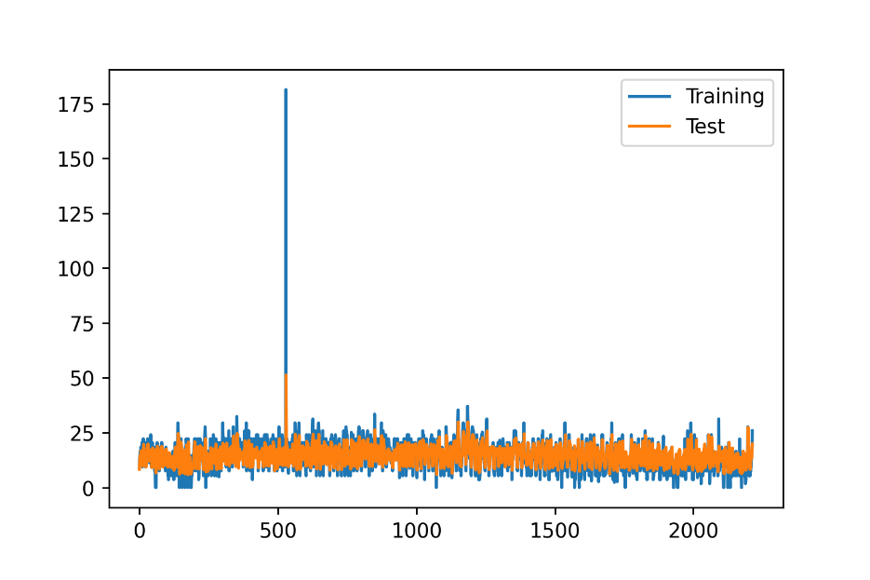

Gambar A. . Perbandingan hasil uji dan latih pada parameter kecepatan angin (hasil regresi Juli - Desember 2012)

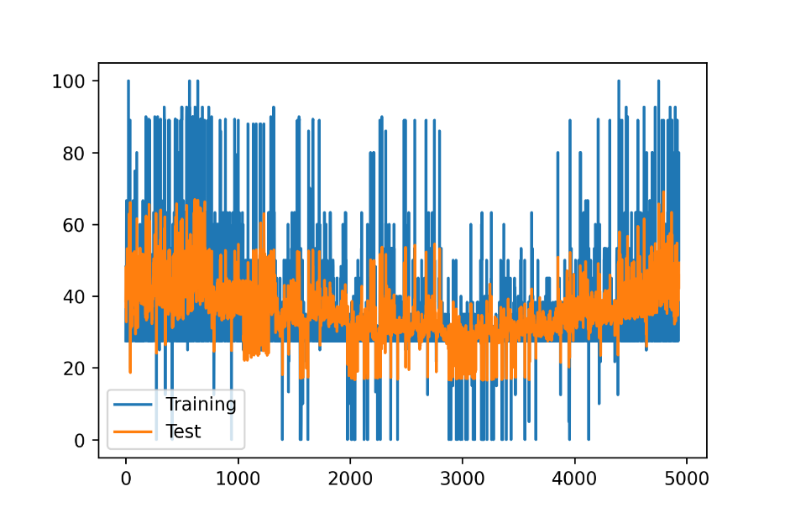

Gambar A. . Perbandingan hasil uji dan latih pada parameter tutupan awan (hasil regresi Januari - Desember 2015)

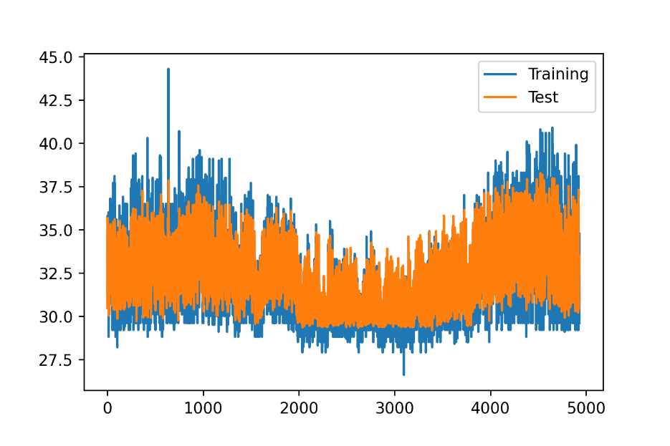

Gambar A. . Perbandingan hasil uji dan latih pada parameter indeks panas (hasil regresi Januari - Desember 2015)

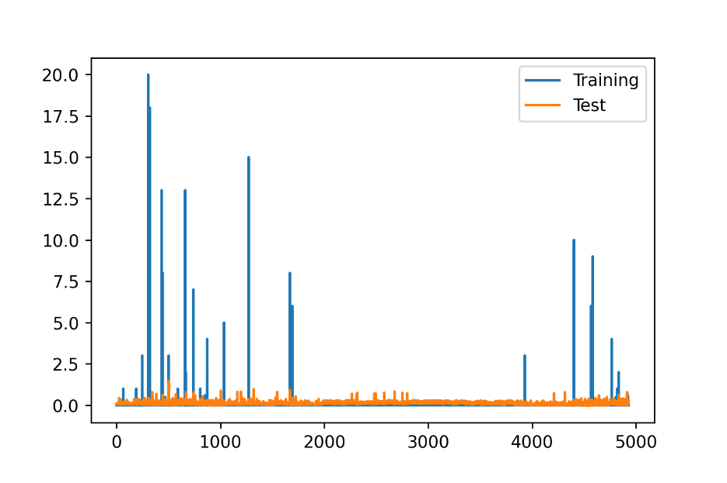

Gambar A. . Perbandingan hasil uji dan latih pada parameter presipitasi (hasil regresi Januari - Desember 2015)

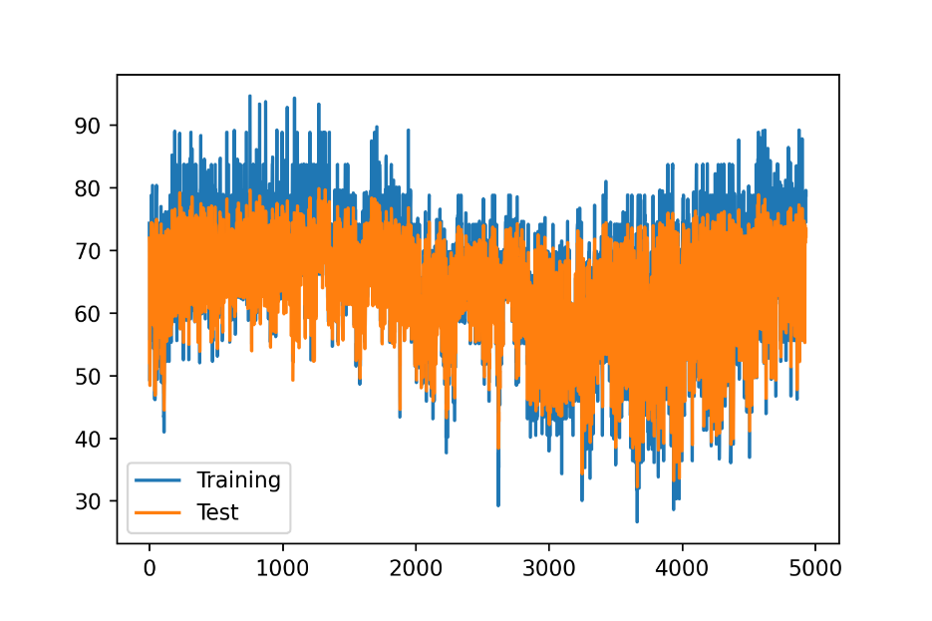

Gambar A. . Perbandingan hasil uji dan latih pada parameter kelembapan relatif (hasil regresi Januari - Desember 2015)

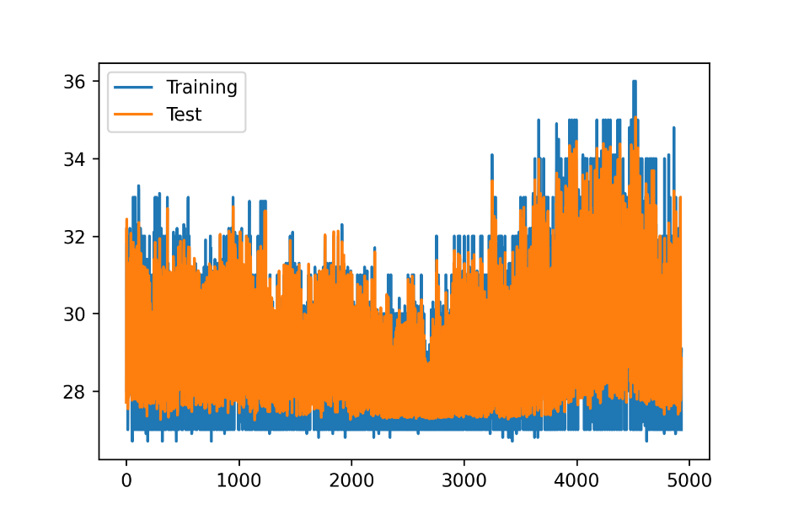

Gambar A. . Perbandingan hasil uji dan latih pada parameter temperatur (hasil regresi Januari - Desember 2015)

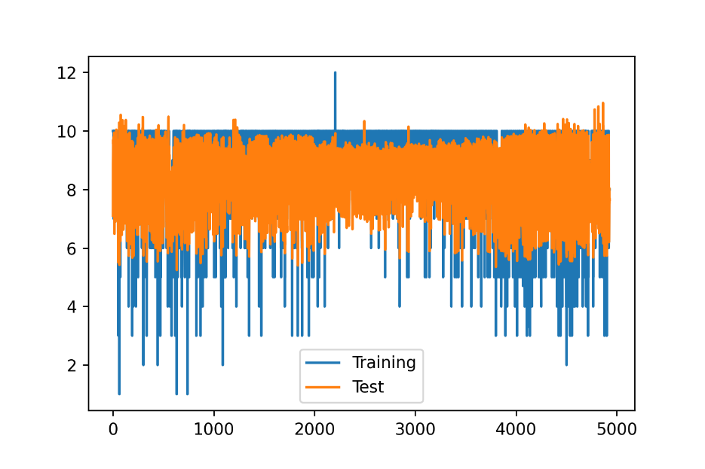

Gambar A. . Perbandingan hasil uji dan latih pada parameter visibilitas (hasil regresi Januari - Desember 2015)

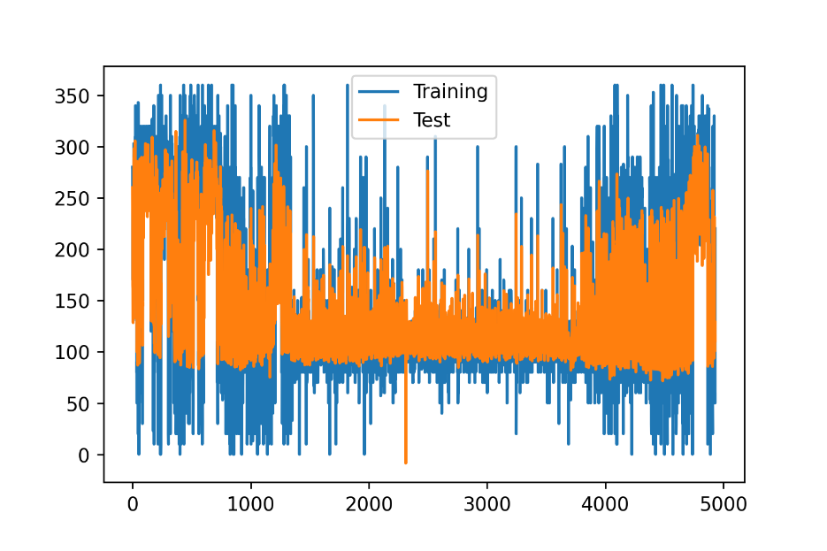

Gambar A. . Perbandingan hasil uji dan latih pada parameter arah angin (hasil regresi Januari - Desember 2015)

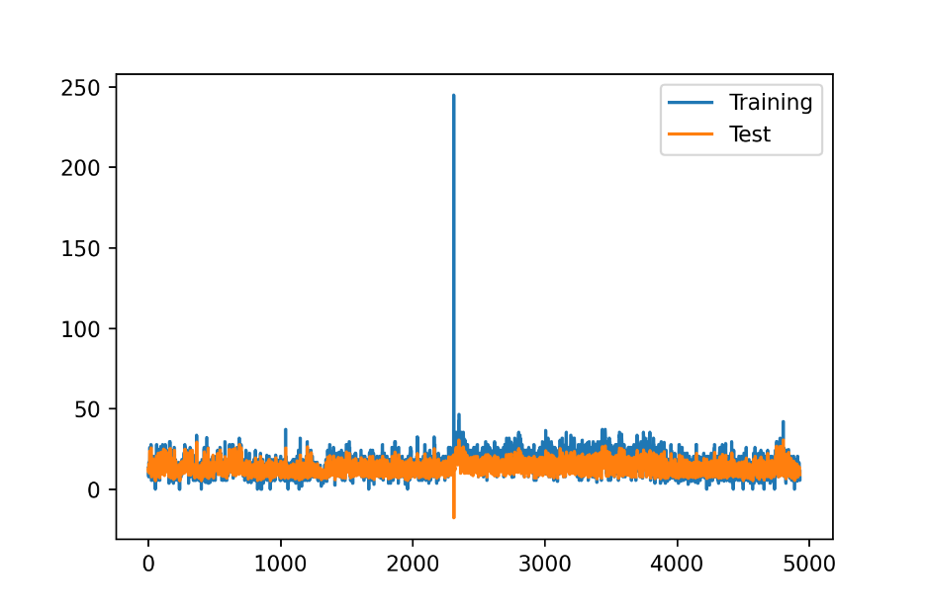

Gambar A. . Perbandingan hasil uji dan latih pada parameter kecepatan angin (hasil regresi Januari - Desember 2015)

# LAMPIRAN B KODE PROGRAM

**Kode Program RNN-LSTM**

##Importing library##  
import numpy as np  
from keras.models import Sequential  
from keras.layers import LSTM  
from keras.layers import Dense  
import pandas as pd  
from matplotlib import pyplot as plt  
from sklearn.metrics import mean_squared_error  
from sklearn.preprocessing import MinMaxScaler, OneHotEncoder  
  
##Inserting data as needed##  
nskip = 12305+4336+4842  
ndata = 4932  
ntrain = 4497  
nbatch = 30  
df = pd.read_csv('dataMalang-Modified.csv', nrows = ndata, skiprows = nskip ) #, nrows=365*30, skiprow, skipfooter  
df = df.dropna()  
df.columns = ['Date', 'Temperature','HeatIndex','Precipitation','WindSpeed',  
 'WindDirection','Visibility','CloudCover','RelativeHumidity',  
 'Conditions']  
####################################################################################  
##Temperature##  
## Reading data ##  
Predict_Var = 0 #Choosing variable to do regression  
Namefile = 'PredTemperature.csv'   
# File Name: PredTemperature.csv, PredHeatIndex.csv, PredPrecipitation.csv,   
# PredWindSpeed.csv, PredWindDirection.csv, PredVisibility.csv, PredCloudCover.csv,  
# PredRelativeHumidity.csv  
  
## Separating dates ##  
data_dates = pd.to_datetime(df['Date'])  
  
## Choosing variabel to use ##  
cols = list(df)[1:10]  
encoder = OneHotEncoder()  
df_for_training = df[cols]  
values = df_for_training.values  
valuesT = values[:,8]  
valuesT = valuesT.reshape((valuesT.shape[0], 1))  
valuesT = encoder.fit_transform(valuesT).toarray()  
values = np.delete(values,8,1)  
values = np.append(values, valuesT, axis = 1)  
df_for_training = pd.DataFrame(values)  
  
## Normalize the dataset with range 0-1 ##  
scaler = MinMaxScaler(feature_range=(0, 1))  
scaler = scaler.fit(df_for_training)  
df_for_training_scaled = scaler.transform(df_for_training)  
  
##Splitting data to test and training##  
trainX = []  
trainY = []  
testX = []  
testY = []  
ntraining = ntrain  
train = len(df_for_training_scaled[:ntraining,-1])  
test = len(df_for_training_scaled[ntraining:,-1])  
  
n_future = 1 # Number of days we want to predict into the future  
n_past = 1 # Number of past days we want to use to predict the future  
  
##Create time series data ##  
for i in range(n_past, len(df_for_training_scaled) - n_future +1):  
 if i <= len(df_for_training_scaled[:ntraining,-1]):  
 trainX.append(df_for_training_scaled[i - n_past:i, 0:df_for_training.shape[1]])  
 trainY.append(df_for_training_scaled[i + n_future - 1:i + n_future, Predict_Var])  
 else:  
 testX.append(df_for_training_scaled[i - n_past:i, 0:df_for_training.shape[1]])  
 testY.append(df_for_training_scaled[i + n_future - 1:i + n_future, Predict_Var])   
trainX, trainY, testX, testY = np.array(trainX), np.array(trainY), np.array(testX), np.array(testY)  
  
## Check data shape ##  
print('trainX shape == {}.'.format(trainX.shape))  
print('trainY shape == {}.'.format(trainY.shape))  
print('testX shape == {}.'.format(testX.shape))  
print('testY shape == {}.'.format(testY.shape))  
  
## Train Dates adjustment ##  
train_dates = data_dates[:ntraining]  
test_dates = data_dates[(ntraining+1):]  
train_dates = pd.DataFrame(train_dates)  
test_dates = pd.DataFrame(test_dates)  
train_dates.reset_index(drop=True, inplace=True)  
test_dates.reset_index(drop=True, inplace=True)  
  
## Create LSTM Model ##  
model = Sequential()  
model.add(LSTM(64, activation='relu', input_shape=(trainX.shape[1], trainX.shape[2]),  
 return_sequences=True))  
model.add(LSTM(32, activation='relu', return_sequences=False))  
model.add(Dense(trainY.shape[1]))  
model.compile(optimizer='adam', loss='mse')  
model.summary()  
  
## Fitting Model ##  
history = model.fit(trainX, trainY, epochs=100, batch_size=nbatch,   
 validation_data=(testX, testY), verbose=1, shuffle=False)  
plt.plot(history.history['loss'], label='Training loss')  
plt.plot(history.history['val_loss'], label='Validation loss')  
plt.legend()  
plt.show()  
  
## Make prediction based on Model ##  
yhat = model.predict(testX)  
testX = testX.reshape((testX.shape[0], testX.shape[2]))  
yhat = yhat.reshape((yhat.shape[0]))  
trainX = trainX.reshape((trainX.shape[0], trainX.shape[2]))  
trainY = trainY.reshape((trainY.shape[0]))  
  
## Revert parameter variable ##  
inv_x = testX  
inv_x = scaler.inverse_transform(inv_x)  
inv_x = np.delete(inv_x, [8,9,10,11,12], axis = 1)  
  
## Revert scalling prediction ##  
inv_yhat = testX  
inv_yhat[:,Predict_Var] = yhat  
inv_yhat = scaler.inverse_transform(inv_yhat)  
inv_yhat1 = inv_yhat[:,Predict_Var] #Just taking predicted variable  
  
## Revert scalling actual data ##  
testY = testY.reshape((len(testY)))  
inv_y = testX  
inv_y[:,Predict_Var] = testY  
inv_y = scaler.inverse_transform(inv_y)  
inv_y1 = inv_y[:,Predict_Var] #Just taking predicted variable  
  
## y1 = actual data result, yhat1 = predicted data result  
  
## calculate MSE ##  
mse = mean_squared_error(inv_y1, inv_yhat1)  
rmse = np.roots(mse)  
print('Test RMSE: %.3f' % rmse)  
plt.plot(inv_y1, label='Training')  
plt.plot(inv_yhat1, label='Test')  
plt.legend()  
plt.savefig('Temperature.png', dpi=250)  
plt.show()  
f = open('RMSE.txt','a')  
print("Temperature",mse, file=f)  
f.close()  
  
## Create training data for classification ##  
inv_xtest = trainX  
inv_xtest = scaler.inverse_transform(inv_xtest)  
inv_xtest = np.delete(inv_xtest, [8,9,10,11,12], axis = 1)  
train_var_name = cols  
train_var_name.remove('Conditions')  
train_var_name.append('Dates')  
train_x = pd.DataFrame(inv_xtest)  
PrintTrain_var = train_x  
PrintTrain_var['Dates'] = train_dates  
PrintTrain_var.columns = [train_var_name]  
PrintTrain_var = PrintTrain_var[['Dates', 'Temperature','HeatIndex','Precipitation',  
 'WindSpeed','WindDirection','Visibility',  
 'CloudCover','RelativeHumidity']]  
PrintTrain_var.to_csv('TrainParameter.csv', index = False)  
  
## Create actual data for classification ##  
test_var_name = cols  
test_x = pd.DataFrame(inv_x)  
PrintTest_var = test_x  
PrintTest_var['Dates'] = test_dates  
PrintTest_var.columns = [test_var_name]  
PrintTest_var = PrintTest_var[['Dates', 'Temperature','HeatIndex','Precipitation',  
 'WindSpeed','WindDirection','Visibility',  
 'CloudCover','RelativeHumidity']]  
PrintTest_var.to_csv('TestParameter.csv', index = False)  
  
## Create predicted data for classification ##  
pred_var_name = cols[Predict_Var]  
pred_y = pd.DataFrame(inv_yhat1)  
PrintPred_var = pred_y  
PrintPred_var['Date'] = test_dates  
PrintPred_var.columns =[pred_var_name, 'Date']  
PrintPred_var = PrintPred_var[['Date',pred_var_name]]  
PrintPred_var.to_csv(Namefile, index = False)   
#Note: Change csv name per variable predicted (Temperature, HeatIndex, etc)  
  
## Create actual conditions for train classification ##  
train_cond = df['Conditions']  
train_cond = train_cond[:ntraining]  
train_cond = pd.DataFrame(train_cond)  
train_cond.reset_index(drop=True, inplace=True)  
PrintTrain_cond = train_cond  
PrintTrain_cond['Date'] = train_dates  
PrintTrain_cond.columns =['Conditions', 'Date']  
PrintTrain_cond = PrintTrain_cond[['Date','Conditions']]  
PrintTrain_cond.to_csv('TrainConditions.csv', index = False)  
  
## Create actual conditions for test classification ##  
act_cond = df['Conditions']  
act_cond = act_cond[(ntraining+1):]  
act_cond = pd.DataFrame(act_cond)  
act_cond.reset_index(drop=True, inplace=True)  
PrintAct_cond = act_cond  
PrintAct_cond['Date'] = test_dates  
PrintAct_cond.columns =['Conditions', 'Date']  
PrintAct_cond = PrintAct_cond[['Date','Conditions']]  
PrintAct_cond.to_csv('TestConditions.csv', index = False)  
  
####################################################################################  
##Heat Index##  
## Reading data ##  
Predict_Var = 1 #Choosing variable to do regression  
Namefile = 'PredHeatIndex.csv'   
# File Name: PredTemperature.csv, PredHeatIndex.csv, PredPrecipitation.csv,   
# PredWindSpeed.csv, PredWindDirection.csv, PredVisibility.csv, PredCloudCover.csv,  
# PredRelativeHumidity.csv  
  
## Separating dates ##  
data_dates = pd.to_datetime(df['Date'])  
  
## Choosing variabel to use ##  
cols = list(df)[1:10]  
encoder = OneHotEncoder()  
df_for_training = df[cols]  
values = df_for_training.values  
valuesT = values[:,8]  
valuesT = valuesT.reshape((valuesT.shape[0], 1))  
valuesT = encoder.fit_transform(valuesT).toarray()  
values = np.delete(values,8,1)  
values = np.append(values, valuesT, axis = 1)  
df_for_training = pd.DataFrame(values)  
  
## Normalize the dataset with range 0-1 ##  
scaler = MinMaxScaler(feature_range=(0, 1))  
scaler = scaler.fit(df_for_training)  
df_for_training_scaled = scaler.transform(df_for_training)  
  
##Splitting data to test and training##  
trainX = []  
trainY = []  
testX = []  
testY = []  
ntraining = ntrain  
train = len(df_for_training_scaled[:ntraining,-1])  
test = len(df_for_training_scaled[ntraining:,-1])  
  
n_future = 1 # Number of days we want to predict into the future  
n_past = 1 # Number of past days we want to use to predict the future  
  
##Create time series data ##  
for i in range(n_past, len(df_for_training_scaled) - n_future +1):  
 if i <= len(df_for_training_scaled[:ntraining,-1]):  
 trainX.append(df_for_training_scaled[i - n_past:i, 0:df_for_training.shape[1]])  
 trainY.append(df_for_training_scaled[i + n_future - 1:i + n_future, Predict_Var])  
 else:  
 testX.append(df_for_training_scaled[i - n_past:i, 0:df_for_training.shape[1]])  
 testY.append(df_for_training_scaled[i + n_future - 1:i + n_future, Predict_Var])   
trainX, trainY, testX, testY = np.array(trainX), np.array(trainY), np.array(testX), np.array(testY)  
  
## Check data shape ##  
print('trainX shape == {}.'.format(trainX.shape))  
print('trainY shape == {}.'.format(trainY.shape))  
print('testX shape == {}.'.format(testX.shape))  
print('testY shape == {}.'.format(testY.shape))  
  
## Train Dates adjustment ##  
train_dates = data_dates[:ntraining]  
test_dates = data_dates[(ntraining+1):]  
train_dates = pd.DataFrame(train_dates)  
test_dates = pd.DataFrame(test_dates)  
train_dates.reset_index(drop=True, inplace=True)  
test_dates.reset_index(drop=True, inplace=True)  
  
## Create LSTM Model ##  
model = Sequential()  
model.add(LSTM(64, activation='relu', input_shape=(trainX.shape[1], trainX.shape[2]),  
 return_sequences=True))  
model.add(LSTM(32, activation='relu', return_sequences=False))  
model.add(Dense(trainY.shape[1]))  
model.compile(optimizer='adam', loss='mse')  
model.summary()  
  
## Fitting Model ##  
history = model.fit(trainX, trainY, epochs=100, batch_size=nbatch,   
 validation_data=(testX, testY), verbose=1, shuffle=False)  
plt.plot(history.history['loss'], label='Training loss')  
plt.plot(history.history['val_loss'], label='Validation loss')  
plt.legend()  
plt.show()  
  
## Make prediction based on Model ##  
yhat = model.predict(testX)  
testX = testX.reshape((testX.shape[0], testX.shape[2]))  
yhat = yhat.reshape((yhat.shape[0]))  
trainX = trainX.reshape((trainX.shape[0], trainX.shape[2]))  
trainY = trainY.reshape((trainY.shape[0]))  
  
## Revert parameter variable ##  
inv_x = testX  
inv_x = scaler.inverse_transform(inv_x)  
inv_x = np.delete(inv_x, [8,9,10,11,12], axis = 1)  
  
## Revert scalling prediction ##  
inv_yhat = testX  
inv_yhat[:,Predict_Var] = yhat  
inv_yhat = scaler.inverse_transform(inv_yhat)  
inv_yhat1 = inv_yhat[:,Predict_Var] #Just taking predicted variable  
  
## Revert scalling actual data ##  
testY = testY.reshape((len(testY)))  
inv_y = testX  
inv_y[:,Predict_Var] = testY  
inv_y = scaler.inverse_transform(inv_y)  
inv_y1 = inv_y[:,Predict_Var] #Just taking predicted variable  
  
## y1 = actual data result, yhat1 = predicted data result  
  
## calculate MSE ##  
mse = mean_squared_error(inv_y1, inv_yhat1)  
rmse = np.roots(mse)  
print('Test RMSE: %.3f' % rmse)  
plt.plot(inv_y1, label='Training')  
plt.plot(inv_yhat1, label='Test')  
plt.legend()  
plt.savefig('Heat Index.png', dpi=250)  
plt.show()  
f = open('RMSE.txt','a')  
print("Heat Index",mse, file=f)  
f.close()  
  
## Create training data for classification ##  
inv_xtest = trainX  
inv_xtest = scaler.inverse_transform(inv_xtest)  
inv_xtest = np.delete(inv_xtest, [8,9,10,11,12], axis = 1)  
train_var_name = cols  
train_var_name.remove('Conditions')  
train_var_name.append('Dates')  
train_x = pd.DataFrame(inv_xtest)  
PrintTrain_var = train_x  
PrintTrain_var['Dates'] = train_dates  
PrintTrain_var.columns = [train_var_name]  
PrintTrain_var = PrintTrain_var[['Dates', 'Temperature','HeatIndex','Precipitation',  
 'WindSpeed','WindDirection','Visibility',  
 'CloudCover','RelativeHumidity']]  
PrintTrain_var.to_csv('TrainParameter.csv', index = False)  
  
## Create actual data for classification ##  
test_var_name = cols  
test_x = pd.DataFrame(inv_x)  
PrintTest_var = test_x  
PrintTest_var['Dates'] = test_dates  
PrintTest_var.columns = [test_var_name]  
PrintTest_var = PrintTest_var[['Dates', 'Temperature','HeatIndex','Precipitation',  
 'WindSpeed','WindDirection','Visibility',  
 'CloudCover','RelativeHumidity']]  
PrintTest_var.to_csv('TestParameter.csv', index = False)  
  
## Create predicted data for classification ##  
pred_var_name = cols[Predict_Var]  
pred_y = pd.DataFrame(inv_yhat1)  
PrintPred_var = pred_y  
PrintPred_var['Date'] = test_dates  
PrintPred_var.columns =[pred_var_name, 'Date']  
PrintPred_var = PrintPred_var[['Date',pred_var_name]]  
PrintPred_var.to_csv(Namefile, index = False)   
#Note: Change csv name per variable predicted (Temperature, HeatIndex, etc)  
  
## Create actual conditions for train classification ##  
train_cond = df['Conditions']  
train_cond = train_cond[:ntraining]  
train_cond = pd.DataFrame(train_cond)  
train_cond.reset_index(drop=True, inplace=True)  
PrintTrain_cond = train_cond  
PrintTrain_cond['Date'] = train_dates  
PrintTrain_cond.columns =['Conditions', 'Date']  
PrintTrain_cond = PrintTrain_cond[['Date','Conditions']]  
PrintTrain_cond.to_csv('TrainConditions.csv', index = False)  
  
## Create actual conditions for test classification ##  
act_cond = df['Conditions']  
act_cond = act_cond[(ntraining+1):]  
act_cond = pd.DataFrame(act_cond)  
act_cond.reset_index(drop=True, inplace=True)  
PrintAct_cond = act_cond  
PrintAct_cond['Date'] = test_dates  
PrintAct_cond.columns =['Conditions', 'Date']  
PrintAct_cond = PrintAct_cond[['Date','Conditions']]  
PrintAct_cond.to_csv('TestConditions.csv', index = False)  
  
####################################################################################  
##Precipitation##  
## Reading data ##  
Predict_Var = 2 #Choosing variable to do regression  
Namefile = 'PredPrecipitation.csv'   
# File Name: PredTemperature.csv, PredHeatIndex.csv, PredPrecipitation.csv,   
# PredWindSpeed.csv, PredWindDirection.csv, PredVisibility.csv, PredCloudCover.csv,  
# PredRelativeHumidity.csv  
  
## Separating dates ##  
data_dates = pd.to_datetime(df['Date'])  
  
## Choosing variabel to use ##  
cols = list(df)[1:10]  
encoder = OneHotEncoder()  
df_for_training = df[cols]  
values = df_for_training.values  
valuesT = values[:,8]  
valuesT = valuesT.reshape((valuesT.shape[0], 1))  
valuesT = encoder.fit_transform(valuesT).toarray()  
values = np.delete(values,8,1)  
values = np.append(values, valuesT, axis = 1)  
df_for_training = pd.DataFrame(values)  
  
## Normalize the dataset with range 0-1 ##  
scaler = MinMaxScaler(feature_range=(0, 1))  
scaler = scaler.fit(df_for_training)  
df_for_training_scaled = scaler.transform(df_for_training)  
  
##Splitting data to test and training##  
trainX = []  
trainY = []  
testX = []  
testY = []  
ntraining = ntrain  
train = len(df_for_training_scaled[:ntraining,-1])  
test = len(df_for_training_scaled[ntraining:,-1])  
  
n_future = 1 # Number of days we want to predict into the future  
n_past = 1 # Number of past days we want to use to predict the future  
  
##Create time series data ##  
for i in range(n_past, len(df_for_training_scaled) - n_future +1):  
 if i <= len(df_for_training_scaled[:ntraining,-1]):  
 trainX.append(df_for_training_scaled[i - n_past:i, 0:df_for_training.shape[1]])  
 trainY.append(df_for_training_scaled[i + n_future - 1:i + n_future, Predict_Var])  
 else:  
 testX.append(df_for_training_scaled[i - n_past:i, 0:df_for_training.shape[1]])  
 testY.append(df_for_training_scaled[i + n_future - 1:i + n_future, Predict_Var])   
trainX, trainY, testX, testY = np.array(trainX), np.array(trainY), np.array(testX), np.array(testY)  
  
## Check data shape ##  
print('trainX shape == {}.'.format(trainX.shape))  
print('trainY shape == {}.'.format(trainY.shape))  
print('testX shape == {}.'.format(testX.shape))  
print('testY shape == {}.'.format(testY.shape))  
  
## Train Dates adjustment ##  
train_dates = data_dates[:ntraining]  
test_dates = data_dates[(ntraining+1):]  
train_dates = pd.DataFrame(train_dates)  
test_dates = pd.DataFrame(test_dates)  
train_dates.reset_index(drop=True, inplace=True)  
test_dates.reset_index(drop=True, inplace=True)  
  
## Create LSTM Model ##  
model = Sequential()  
model.add(LSTM(64, activation='relu', input_shape=(trainX.shape[1], trainX.shape[2]),  
 return_sequences=True))  
model.add(LSTM(32, activation='relu', return_sequences=False))  
model.add(Dense(trainY.shape[1]))  
model.compile(optimizer='adam', loss='mse')  
model.summary()  
  
## Fitting Model ##  
history = model.fit(trainX, trainY, epochs=100, batch_size=nbatch,   
 validation_data=(testX, testY), verbose=1, shuffle=False)  
plt.plot(history.history['loss'], label='Training loss')  
plt.plot(history.history['val_loss'], label='Validation loss')  
plt.legend()  
plt.show()  
  
## Make prediction based on Model ##  
yhat = model.predict(testX)  
testX = testX.reshape((testX.shape[0], testX.shape[2]))  
yhat = yhat.reshape((yhat.shape[0]))  
trainX = trainX.reshape((trainX.shape[0], trainX.shape[2]))  
trainY = trainY.reshape((trainY.shape[0]))  
  
## Revert parameter variable ##  
inv_x = testX  
inv_x = scaler.inverse_transform(inv_x)  
inv_x = np.delete(inv_x, [8,9,10,11,12], axis = 1)  
  
## Revert scalling prediction ##  
inv_yhat = testX  
inv_yhat[:,Predict_Var] = yhat  
inv_yhat = scaler.inverse_transform(inv_yhat)  
inv_yhat1 = inv_yhat[:,Predict_Var] #Just taking predicted variable  
  
## Revert scalling actual data ##  
testY = testY.reshape((len(testY)))  
inv_y = testX  
inv_y[:,Predict_Var] = testY  
inv_y = scaler.inverse_transform(inv_y)  
inv_y1 = inv_y[:,Predict_Var] #Just taking predicted variable  
  
## y1 = actual data result, yhat1 = predicted data result  
  
## calculate MSE ##  
mse = mean_squared_error(inv_y1, inv_yhat1)  
rmse = np.roots(mse)  
print('Test RMSE: %.3f' % rmse)  
plt.plot(inv_y1, label='Training')  
plt.plot(inv_yhat1, label='Test')  
plt.legend()  
plt.savefig('Precipitation.png', dpi=250)  
plt.show()  
f = open('RMSE.txt','a')  
print("Precipitation",mse, file=f)  
f.close()  
  
## Create training data for classification ##  
inv_xtest = trainX  
inv_xtest = scaler.inverse_transform(inv_xtest)  
inv_xtest = np.delete(inv_xtest, [8,9,10,11,12], axis = 1)  
train_var_name = cols  
train_var_name.remove('Conditions')  
train_var_name.append('Dates')  
train_x = pd.DataFrame(inv_xtest)  
PrintTrain_var = train_x  
PrintTrain_var['Dates'] = train_dates  
PrintTrain_var.columns = [train_var_name]  
PrintTrain_var = PrintTrain_var[['Dates', 'Temperature','HeatIndex','Precipitation',  
 'WindSpeed','WindDirection','Visibility',  
 'CloudCover','RelativeHumidity']]  
PrintTrain_var.to_csv('TrainParameter.csv', index = False)  
  
## Create actual data for classification ##  
test_var_name = cols  
test_x = pd.DataFrame(inv_x)  
PrintTest_var = test_x  
PrintTest_var['Dates'] = test_dates  
PrintTest_var.columns = [test_var_name]  
PrintTest_var = PrintTest_var[['Dates', 'Temperature','HeatIndex','Precipitation',  
 'WindSpeed','WindDirection','Visibility',  
 'CloudCover','RelativeHumidity']]  
PrintTest_var.to_csv('TestParameter.csv', index = False)  
  
## Create predicted data for classification ##  
pred_var_name = cols[Predict_Var]  
pred_y = pd.DataFrame(inv_yhat1)  
PrintPred_var = pred_y  
PrintPred_var['Date'] = test_dates  
PrintPred_var.columns =[pred_var_name, 'Date']  
PrintPred_var = PrintPred_var[['Date',pred_var_name]]  
PrintPred_var.to_csv(Namefile, index = False)   
#Note: Change csv name per variable predicted (Temperature, HeatIndex, etc)  
  
## Create actual conditions for train classification ##  
train_cond = df['Conditions']  
train_cond = train_cond[:ntraining]  
train_cond = pd.DataFrame(train_cond)  
train_cond.reset_index(drop=True, inplace=True)  
PrintTrain_cond = train_cond  
PrintTrain_cond['Date'] = train_dates  
PrintTrain_cond.columns =['Conditions', 'Date']  
PrintTrain_cond = PrintTrain_cond[['Date','Conditions']]  
PrintTrain_cond.to_csv('TrainConditions.csv', index = False)  
  
## Create actual conditions for test classification ##  
act_cond = df['Conditions']  
act_cond = act_cond[(ntraining+1):]  
act_cond = pd.DataFrame(act_cond)  
act_cond.reset_index(drop=True, inplace=True)  
PrintAct_cond = act_cond  
PrintAct_cond['Date'] = test_dates  
PrintAct_cond.columns =['Conditions', 'Date']  
PrintAct_cond = PrintAct_cond[['Date','Conditions']]  
PrintAct_cond.to_csv('TestConditions.csv', index = False)  
  
####################################################################################  
##Wind Speed##  
## Reading data ##  
Predict_Var = 3 #Choosing variable to do regression  
Namefile = 'PredWindSpeed.csv'   
# File Name: PredTemperature.csv, PredHeatIndex.csv, PredPrecipitation.csv,   
# PredWindSpeed.csv, PredWindDirection.csv, PredVisibility.csv, PredCloudCover.csv,  
# PredRelativeHumidity.csv  
  
## Separating dates ##  
data_dates = pd.to_datetime(df['Date'])  
  
## Choosing variabel to use ##  
cols = list(df)[1:10]  
encoder = OneHotEncoder()  
df_for_training = df[cols]  
values = df_for_training.values  
valuesT = values[:,8]  
valuesT = valuesT.reshape((valuesT.shape[0], 1))  
valuesT = encoder.fit_transform(valuesT).toarray()  
values = np.delete(values,8,1)  
values = np.append(values, valuesT, axis = 1)  
df_for_training = pd.DataFrame(values)  
  
## Normalize the dataset with range 0-1 ##  
scaler = MinMaxScaler(feature_range=(0, 1))  
scaler = scaler.fit(df_for_training)  
df_for_training_scaled = scaler.transform(df_for_training)  
  
##Splitting data to test and training##  
trainX = []  
trainY = []  
testX = []  
testY = []  
ntraining = ntrain  
train = len(df_for_training_scaled[:ntraining,-1])  
test = len(df_for_training_scaled[ntraining:,-1])  
  
n_future = 1 # Number of days we want to predict into the future  
n_past = 1 # Number of past days we want to use to predict the future  
  
##Create time series data ##  
for i in range(n_past, len(df_for_training_scaled) - n_future +1):  
 if i <= len(df_for_training_scaled[:ntraining,-1]):  
 trainX.append(df_for_training_scaled[i - n_past:i, 0:df_for_training.shape[1]])  
 trainY.append(df_for_training_scaled[i + n_future - 1:i + n_future, Predict_Var])  
 else:  
 testX.append(df_for_training_scaled[i - n_past:i, 0:df_for_training.shape[1]])  
 testY.append(df_for_training_scaled[i + n_future - 1:i + n_future, Predict_Var])   
trainX, trainY, testX, testY = np.array(trainX), np.array(trainY), np.array(testX), np.array(testY)  
  
## Check data shape ##  
print('trainX shape == {}.'.format(trainX.shape))  
print('trainY shape == {}.'.format(trainY.shape))  
print('testX shape == {}.'.format(testX.shape))  
print('testY shape == {}.'.format(testY.shape))  
  
## Train Dates adjustment ##  
train_dates = data_dates[:ntraining]  
test_dates = data_dates[(ntraining+1):]  
train_dates = pd.DataFrame(train_dates)  
test_dates = pd.DataFrame(test_dates)  
train_dates.reset_index(drop=True, inplace=True)  
test_dates.reset_index(drop=True, inplace=True)  
  
## Create LSTM Model ##  
model = Sequential()  
model.add(LSTM(64, activation='relu', input_shape=(trainX.shape[1], trainX.shape[2]),  
 return_sequences=True))  
model.add(LSTM(32, activation='relu', return_sequences=False))  
model.add(Dense(trainY.shape[1]))  
model.compile(optimizer='adam', loss='mse')  
model.summary()  
  
## Fitting Model ##  
history = model.fit(trainX, trainY, epochs=100, batch_size=nbatch,   
 validation_data=(testX, testY), verbose=1, shuffle=False)  
plt.plot(history.history['loss'], label='Training loss')  
plt.plot(history.history['val_loss'], label='Validation loss')  
plt.legend()  
plt.show()  
  
## Make prediction based on Model ##  
yhat = model.predict(testX)  
testX = testX.reshape((testX.shape[0], testX.shape[2]))  
yhat = yhat.reshape((yhat.shape[0]))  
trainX = trainX.reshape((trainX.shape[0], trainX.shape[2]))  
trainY = trainY.reshape((trainY.shape[0]))  
  
## Revert parameter variable ##  
inv_x = testX  
inv_x = scaler.inverse_transform(inv_x)  
inv_x = np.delete(inv_x, [8,9,10,11,12], axis = 1)  
  
## Revert scalling prediction ##  
inv_yhat = testX  
inv_yhat[:,Predict_Var] = yhat  
inv_yhat = scaler.inverse_transform(inv_yhat)  
inv_yhat1 = inv_yhat[:,Predict_Var] #Just taking predicted variable  
  
## Revert scalling actual data ##  
testY = testY.reshape((len(testY)))  
inv_y = testX  
inv_y[:,Predict_Var] = testY  
inv_y = scaler.inverse_transform(inv_y)  
inv_y1 = inv_y[:,Predict_Var] #Just taking predicted variable  
  
## y1 = actual data result, yhat1 = predicted data result  
  
## calculate MSE ##  
mse = mean_squared_error(inv_y1, inv_yhat1)  
rmse = np.roots(mse)  
print('Test RMSE: %.3f' % rmse)  
plt.plot(inv_y1, label='Training')  
plt.plot(inv_yhat1, label='Test')  
plt.legend()  
plt.savefig('Wind Speed.png', dpi=250)  
plt.show()  
f = open('RMSE.txt','a')  
print("Wind Speed",mse, file=f)  
f.close()  
  
## Create training data for classification ##  
inv_xtest = trainX  
inv_xtest = scaler.inverse_transform(inv_xtest)  
inv_xtest = np.delete(inv_xtest, [8,9,10,11,12], axis = 1)  
train_var_name = cols  
train_var_name.remove('Conditions')  
train_var_name.append('Dates')  
train_x = pd.DataFrame(inv_xtest)  
PrintTrain_var = train_x  
PrintTrain_var['Dates'] = train_dates  
PrintTrain_var.columns = [train_var_name]  
PrintTrain_var = PrintTrain_var[['Dates', 'Temperature','HeatIndex','Precipitation',  
 'WindSpeed','WindDirection','Visibility',  
 'CloudCover','RelativeHumidity']]  
PrintTrain_var.to_csv('TrainParameter.csv', index = False)  
  
## Create actual data for classification ##  
test_var_name = cols  
test_x = pd.DataFrame(inv_x)  
PrintTest_var = test_x  
PrintTest_var['Dates'] = test_dates  
PrintTest_var.columns = [test_var_name]  
PrintTest_var = PrintTest_var[['Dates', 'Temperature','HeatIndex','Precipitation',  
 'WindSpeed','WindDirection','Visibility',  
 'CloudCover','RelativeHumidity']]  
PrintTest_var.to_csv('TestParameter.csv', index = False)  
  
## Create predicted data for classification ##  
pred_var_name = cols[Predict_Var]  
pred_y = pd.DataFrame(inv_yhat1)  
PrintPred_var = pred_y  
PrintPred_var['Date'] = test_dates  
PrintPred_var.columns =[pred_var_name, 'Date']  
PrintPred_var = PrintPred_var[['Date',pred_var_name]]  
PrintPred_var.to_csv(Namefile, index = False)   
#Note: Change csv name per variable predicted (Temperature, HeatIndex, etc)  
  
## Create actual conditions for train classification ##  
train_cond = df['Conditions']  
train_cond = train_cond[:ntraining]  
train_cond = pd.DataFrame(train_cond)  
train_cond.reset_index(drop=True, inplace=True)  
PrintTrain_cond = train_cond  
PrintTrain_cond['Date'] = train_dates  
PrintTrain_cond.columns =['Conditions', 'Date']  
PrintTrain_cond = PrintTrain_cond[['Date','Conditions']]  
PrintTrain_cond.to_csv('TrainConditions.csv', index = False)  
  
## Create actual conditions for test classification ##  
act_cond = df['Conditions']  
act_cond = act_cond[(ntraining+1):]  
act_cond = pd.DataFrame(act_cond)  
act_cond.reset_index(drop=True, inplace=True)  
PrintAct_cond = act_cond  
PrintAct_cond['Date'] = test_dates  
PrintAct_cond.columns =['Conditions', 'Date']  
PrintAct_cond = PrintAct_cond[['Date','Conditions']]  
PrintAct_cond.to_csv('TestConditions.csv', index = False)  
  
####################################################################################  
##Wind Direction##  
## Reading data ##  
Predict_Var = 4 #Choosing variable to do regression  
Namefile = 'PredWindDirection.csv'   
# File Name: PredTemperature.csv, PredHeatIndex.csv, PredPrecipitation.csv,   
# PredWindSpeed.csv, PredWindDirection.csv, PredVisibility.csv, PredCloudCover.csv,  
# PredRelativeHumidity.csv  
  
## Separating dates ##  
data_dates = pd.to_datetime(df['Date'])  
  
## Choosing variabel to use ##  
cols = list(df)[1:10]  
encoder = OneHotEncoder()  
df_for_training = df[cols]  
values = df_for_training.values  
valuesT = values[:,8]  
valuesT = valuesT.reshape((valuesT.shape[0], 1))  
valuesT = encoder.fit_transform(valuesT).toarray()  
values = np.delete(values,8,1)  
values = np.append(values, valuesT, axis = 1)  
df_for_training = pd.DataFrame(values)  
  
## Normalize the dataset with range 0-1 ##  
scaler = MinMaxScaler(feature_range=(0, 1))  
scaler = scaler.fit(df_for_training)  
df_for_training_scaled = scaler.transform(df_for_training)  
  
##Splitting data to test and training##  
trainX = []  
trainY = []  
testX = []  
testY = []  
ntraining = ntrain  
train = len(df_for_training_scaled[:ntraining,-1])  
test = len(df_for_training_scaled[ntraining:,-1])  
  
n_future = 1 # Number of days we want to predict into the future  
n_past = 1 # Number of past days we want to use to predict the future  
  
##Create time series data ##  
for i in range(n_past, len(df_for_training_scaled) - n_future +1):  
 if i <= len(df_for_training_scaled[:ntraining,-1]):  
 trainX.append(df_for_training_scaled[i - n_past:i, 0:df_for_training.shape[1]])  
 trainY.append(df_for_training_scaled[i + n_future - 1:i + n_future, Predict_Var])  
 else:  
 testX.append(df_for_training_scaled[i - n_past:i, 0:df_for_training.shape[1]])  
 testY.append(df_for_training_scaled[i + n_future - 1:i + n_future, Predict_Var])   
trainX, trainY, testX, testY = np.array(trainX), np.array(trainY), np.array(testX), np.array(testY)  
  
## Check data shape ##  
print('trainX shape == {}.'.format(trainX.shape))  
print('trainY shape == {}.'.format(trainY.shape))  
print('testX shape == {}.'.format(testX.shape))  
print('testY shape == {}.'.format(testY.shape))  
  
## Train Dates adjustment ##  
train_dates = data_dates[:ntraining]  
test_dates = data_dates[(ntraining+1):]  
train_dates = pd.DataFrame(train_dates)  
test_dates = pd.DataFrame(test_dates)  
train_dates.reset_index(drop=True, inplace=True)  
test_dates.reset_index(drop=True, inplace=True)  
  
## Create LSTM Model ##  
model = Sequential()  
model.add(LSTM(64, activation='relu', input_shape=(trainX.shape[1], trainX.shape[2]),  
 return_sequences=True))  
model.add(LSTM(32, activation='relu', return_sequences=False))  
model.add(Dense(trainY.shape[1]))  
model.compile(optimizer='adam', loss='mse')  
model.summary()  
  
## Fitting Model ##  
history = model.fit(trainX, trainY, epochs=100, batch_size=nbatch,   
 validation_data=(testX, testY), verbose=1, shuffle=False)  
plt.plot(history.history['loss'], label='Training loss')  
plt.plot(history.history['val_loss'], label='Validation loss')  
plt.legend()  
plt.show()  
  
## Make prediction based on Model ##  
yhat = model.predict(testX)  
testX = testX.reshape((testX.shape[0], testX.shape[2]))  
yhat = yhat.reshape((yhat.shape[0]))  
trainX = trainX.reshape((trainX.shape[0], trainX.shape[2]))  
trainY = trainY.reshape((trainY.shape[0]))  
  
## Revert parameter variable ##  
inv_x = testX  
inv_x = scaler.inverse_transform(inv_x)  
inv_x = np.delete(inv_x, [8,9,10,11,12], axis = 1)  
  
## Revert scalling prediction ##  
inv_yhat = testX  
inv_yhat[:,Predict_Var] = yhat  
inv_yhat = scaler.inverse_transform(inv_yhat)  
inv_yhat1 = inv_yhat[:,Predict_Var] #Just taking predicted variable  
  
## Revert scalling actual data ##  
testY = testY.reshape((len(testY)))  
inv_y = testX  
inv_y[:,Predict_Var] = testY  
inv_y = scaler.inverse_transform(inv_y)  
inv_y1 = inv_y[:,Predict_Var] #Just taking predicted variable  
  
## y1 = actual data result, yhat1 = predicted data result  
  
## calculate MSE ##  
mse = mean_squared_error(inv_y1, inv_yhat1)  
rmse = np.roots(mse)  
print('Test RMSE: %.3f' % rmse)  
plt.plot(inv_y1, label='Training')  
plt.plot(inv_yhat1, label='Test')  
plt.legend()  
plt.savefig('Wind Direction.png', dpi=250)  
plt.show()  
f = open('RMSE.txt','a')  
print("Wind Direction",mse, file=f)  
f.close()  
  
## Create training data for classification ##  
inv_xtest = trainX  
inv_xtest = scaler.inverse_transform(inv_xtest)  
inv_xtest = np.delete(inv_xtest, [8,9,10,11,12], axis = 1)  
train_var_name = cols  
train_var_name.remove('Conditions')  
train_var_name.append('Dates')  
train_x = pd.DataFrame(inv_xtest)  
PrintTrain_var = train_x  
PrintTrain_var['Dates'] = train_dates  
PrintTrain_var.columns = [train_var_name]  
PrintTrain_var = PrintTrain_var[['Dates', 'Temperature','HeatIndex','Precipitation',  
 'WindSpeed','WindDirection','Visibility',  
 'CloudCover','RelativeHumidity']]  
PrintTrain_var.to_csv('TrainParameter.csv', index = False)  
  
## Create actual data for classification ##  
test_var_name = cols  
test_x = pd.DataFrame(inv_x)  
PrintTest_var = test_x  
PrintTest_var['Dates'] = test_dates  
PrintTest_var.columns = [test_var_name]  
PrintTest_var = PrintTest_var[['Dates', 'Temperature','HeatIndex','Precipitation',  
 'WindSpeed','WindDirection','Visibility',  
 'CloudCover','RelativeHumidity']]  
PrintTest_var.to_csv('TestParameter.csv', index = False)  
  
## Create predicted data for classification ##  
pred_var_name = cols[Predict_Var]  
pred_y = pd.DataFrame(inv_yhat1)  
PrintPred_var = pred_y  
PrintPred_var['Date'] = test_dates  
PrintPred_var.columns =[pred_var_name, 'Date']  
PrintPred_var = PrintPred_var[['Date',pred_var_name]]  
PrintPred_var.to_csv(Namefile, index = False)   
#Note: Change csv name per variable predicted (Temperature, HeatIndex, etc)  
  
## Create actual conditions for train classification ##  
train_cond = df['Conditions']  
train_cond = train_cond[:ntraining]  
train_cond = pd.DataFrame(train_cond)  
train_cond.reset_index(drop=True, inplace=True)  
PrintTrain_cond = train_cond  
PrintTrain_cond['Date'] = train_dates  
PrintTrain_cond.columns =['Conditions', 'Date']  
PrintTrain_cond = PrintTrain_cond[['Date','Conditions']]  
PrintTrain_cond.to_csv('TrainConditions.csv', index = False)  
  
## Create actual conditions for test classification ##  
act_cond = df['Conditions']  
act_cond = act_cond[(ntraining+1):]  
act_cond = pd.DataFrame(act_cond)  
act_cond.reset_index(drop=True, inplace=True)  
PrintAct_cond = act_cond  
PrintAct_cond['Date'] = test_dates  
PrintAct_cond.columns =['Conditions', 'Date']  
PrintAct_cond = PrintAct_cond[['Date','Conditions']]  
PrintAct_cond.to_csv('TestConditions.csv', index = False)  
  
####################################################################################  
##Visibility##  
## Reading data ##  
Predict_Var = 5 #Choosing variable to do regression  
Namefile = 'PredVisibility.csv'   
# File Name: PredTemperature.csv, PredHeatIndex.csv, PredPrecipitation.csv,   
# PredWindSpeed.csv, PredWindDirection.csv, PredVisibility.csv, PredCloudCover.csv,  
# PredRelativeHumidity.csv  
  
## Separating dates ##  
data_dates = pd.to_datetime(df['Date'])  
  
## Choosing variabel to use ##  
cols = list(df)[1:10]  
encoder = OneHotEncoder()  
df_for_training = df[cols]  
values = df_for_training.values  
valuesT = values[:,8]  
valuesT = valuesT.reshape((valuesT.shape[0], 1))  
valuesT = encoder.fit_transform(valuesT).toarray()  
values = np.delete(values,8,1)  
values = np.append(values, valuesT, axis = 1)  
df_for_training = pd.DataFrame(values)  
  
## Normalize the dataset with range 0-1 ##  
scaler = MinMaxScaler(feature_range=(0, 1))  
scaler = scaler.fit(df_for_training)  
df_for_training_scaled = scaler.transform(df_for_training)  
  
##Splitting data to test and training##  
trainX = []  
trainY = []  
testX = []  
testY = []  
ntraining = ntrain  
train = len(df_for_training_scaled[:ntraining,-1])  
test = len(df_for_training_scaled[ntraining:,-1])  
  
n_future = 1 # Number of days we want to predict into the future  
n_past = 1 # Number of past days we want to use to predict the future  
  
##Create time series data ##  
for i in range(n_past, len(df_for_training_scaled) - n_future +1):  
 if i <= len(df_for_training_scaled[:ntraining,-1]):  
 trainX.append(df_for_training_scaled[i - n_past:i, 0:df_for_training.shape[1]])  
 trainY.append(df_for_training_scaled[i + n_future - 1:i + n_future, Predict_Var])  
 else:  
 testX.append(df_for_training_scaled[i - n_past:i, 0:df_for_training.shape[1]])  
 testY.append(df_for_training_scaled[i + n_future - 1:i + n_future, Predict_Var])   
trainX, trainY, testX, testY = np.array(trainX), np.array(trainY), np.array(testX), np.array(testY)  
  
## Check data shape ##  
print('trainX shape == {}.'.format(trainX.shape))  
print('trainY shape == {}.'.format(trainY.shape))  
print('testX shape == {}.'.format(testX.shape))  
print('testY shape == {}.'.format(testY.shape))  
  
## Train Dates adjustment ##  
train_dates = data_dates[:ntraining]  
test_dates = data_dates[(ntraining+1):]  
train_dates = pd.DataFrame(train_dates)  
test_dates = pd.DataFrame(test_dates)  
train_dates.reset_index(drop=True, inplace=True)  
test_dates.reset_index(drop=True, inplace=True)  
  
## Create LSTM Model ##  
model = Sequential()  
model.add(LSTM(64, activation='relu', input_shape=(trainX.shape[1], trainX.shape[2]),  
 return_sequences=True))  
model.add(LSTM(32, activation='relu', return_sequences=False))  
model.add(Dense(trainY.shape[1]))  
model.compile(optimizer='adam', loss='mse')  
model.summary()  
  
## Fitting Model ##  
history = model.fit(trainX, trainY, epochs=100, batch_size=nbatch,   
 validation_data=(testX, testY), verbose=1, shuffle=False)  
plt.plot(history.history['loss'], label='Training loss')  
plt.plot(history.history['val_loss'], label='Validation loss')  
plt.legend()  
plt.show()  
  
## Make prediction based on Model ##  
yhat = model.predict(testX)  
testX = testX.reshape((testX.shape[0], testX.shape[2]))  
yhat = yhat.reshape((yhat.shape[0]))  
trainX = trainX.reshape((trainX.shape[0], trainX.shape[2]))  
trainY = trainY.reshape((trainY.shape[0]))  
  
## Revert parameter variable ##  
inv_x = testX  
inv_x = scaler.inverse_transform(inv_x)  
inv_x = np.delete(inv_x, [8,9,10,11,12], axis = 1)  
  
## Revert scalling prediction ##  
inv_yhat = testX  
inv_yhat[:,Predict_Var] = yhat  
inv_yhat = scaler.inverse_transform(inv_yhat)  
inv_yhat1 = inv_yhat[:,Predict_Var] #Just taking predicted variable  
  
## Revert scalling actual data ##  
testY = testY.reshape((len(testY)))  
inv_y = testX  
inv_y[:,Predict_Var] = testY  
inv_y = scaler.inverse_transform(inv_y)  
inv_y1 = inv_y[:,Predict_Var] #Just taking predicted variable  
  
## y1 = actual data result, yhat1 = predicted data result  
  
## calculate MSE ##  
mse = mean_squared_error(inv_y1, inv_yhat1)  
rmse = np.roots(mse)  
print('Test RMSE: %.3f' % rmse)  
plt.plot(inv_y1, label='Training')  
plt.plot(inv_yhat1, label='Test')  
plt.legend()  
plt.savefig('Visibility.png', dpi=250)  
plt.show()  
f = open('RMSE.txt','a')  
print("Visibility",mse, file=f)  
f.close()  
  
## Create training data for classification ##  
inv_xtest = trainX  
inv_xtest = scaler.inverse_transform(inv_xtest)  
inv_xtest = np.delete(inv_xtest, [8,9,10,11,12], axis = 1)  
train_var_name = cols  
train_var_name.remove('Conditions')  
train_var_name.append('Dates')  
train_x = pd.DataFrame(inv_xtest)  
PrintTrain_var = train_x  
PrintTrain_var['Dates'] = train_dates  
PrintTrain_var.columns = [train_var_name]  
PrintTrain_var = PrintTrain_var[['Dates', 'Temperature','HeatIndex','Precipitation',  
 'WindSpeed','WindDirection','Visibility',  
 'CloudCover','RelativeHumidity']]  
PrintTrain_var.to_csv('TrainParameter.csv', index = False)  
  
## Create actual data for classification ##  
test_var_name = cols  
test_x = pd.DataFrame(inv_x)  
PrintTest_var = test_x  
PrintTest_var['Dates'] = test_dates  
PrintTest_var.columns = [test_var_name]  
PrintTest_var = PrintTest_var[['Dates', 'Temperature','HeatIndex','Precipitation',  
 'WindSpeed','WindDirection','Visibility',  
 'CloudCover','RelativeHumidity']]  
PrintTest_var.to_csv('TestParameter.csv', index = False)  
  
## Create predicted data for classification ##  
pred_var_name = cols[Predict_Var]  
pred_y = pd.DataFrame(inv_yhat1)  
PrintPred_var = pred_y  
PrintPred_var['Date'] = test_dates  
PrintPred_var.columns =[pred_var_name, 'Date']  
PrintPred_var = PrintPred_var[['Date',pred_var_name]]  
PrintPred_var.to_csv(Namefile, index = False)   
#Note: Change csv name per variable predicted (Temperature, HeatIndex, etc)  
  
## Create actual conditions for train classification ##  
train_cond = df['Conditions']  
train_cond = train_cond[:ntraining]  
train_cond = pd.DataFrame(train_cond)  
train_cond.reset_index(drop=True, inplace=True)  
PrintTrain_cond = train_cond  
PrintTrain_cond['Date'] = train_dates  
PrintTrain_cond.columns =['Conditions', 'Date']  
PrintTrain_cond = PrintTrain_cond[['Date','Conditions']]  
PrintTrain_cond.to_csv('TrainConditions.csv', index = False)  
  
## Create actual conditions for test classification ##  
act_cond = df['Conditions']  
act_cond = act_cond[(ntraining+1):]  
act_cond = pd.DataFrame(act_cond)  
act_cond.reset_index(drop=True, inplace=True)  
PrintAct_cond = act_cond  
PrintAct_cond['Date'] = test_dates  
PrintAct_cond.columns =['Conditions', 'Date']  
PrintAct_cond = PrintAct_cond[['Date','Conditions']]  
PrintAct_cond.to_csv('TestConditions.csv', index = False)  
  
####################################################################################  
##Cloud Cover##  
## Reading data ##  
Predict_Var = 6 #Choosing variable to do regression  
Namefile = 'PredCloudCover.csv'   
# File Name: PredTemperature.csv, PredHeatIndex.csv, PredPrecipitation.csv,   
# PredWindSpeed.csv, PredWindDirection.csv, PredVisibility.csv, PredCloudCover.csv,  
# PredRelativeHumidity.csv  
  
## Separating dates ##  
data_dates = pd.to_datetime(df['Date'])  
  
## Choosing variabel to use ##  
cols = list(df)[1:10]  
encoder = OneHotEncoder()  
df_for_training = df[cols]  
values = df_for_training.values  
valuesT = values[:,8]  
valuesT = valuesT.reshape((valuesT.shape[0], 1))  
valuesT = encoder.fit_transform(valuesT).toarray()  
values = np.delete(values,8,1)  
values = np.append(values, valuesT, axis = 1)  
df_for_training = pd.DataFrame(values)  
  
## Normalize the dataset with range 0-1 ##  
scaler = MinMaxScaler(feature_range=(0, 1))  
scaler = scaler.fit(df_for_training)  
df_for_training_scaled = scaler.transform(df_for_training)  
  
##Splitting data to test and training##  
trainX = []  
trainY = []  
testX = []  
testY = []  
ntraining = ntrain  
train = len(df_for_training_scaled[:ntraining,-1])  
test = len(df_for_training_scaled[ntraining:,-1])  
  
n_future = 1 # Number of days we want to predict into the future  
n_past = 1 # Number of past days we want to use to predict the future  
  
##Create time series data ##  
for i in range(n_past, len(df_for_training_scaled) - n_future +1):  
 if i <= len(df_for_training_scaled[:ntraining,-1]):  
 trainX.append(df_for_training_scaled[i - n_past:i, 0:df_for_training.shape[1]])  
 trainY.append(df_for_training_scaled[i + n_future - 1:i + n_future, Predict_Var])  
 else:  
 testX.append(df_for_training_scaled[i - n_past:i, 0:df_for_training.shape[1]])  
 testY.append(df_for_training_scaled[i + n_future - 1:i + n_future, Predict_Var])   
trainX, trainY, testX, testY = np.array(trainX), np.array(trainY), np.array(testX), np.array(testY)  
  
## Check data shape ##  
print('trainX shape == {}.'.format(trainX.shape))  
print('trainY shape == {}.'.format(trainY.shape))  
print('testX shape == {}.'.format(testX.shape))  
print('testY shape == {}.'.format(testY.shape))  
  
## Train Dates adjustment ##  
train_dates = data_dates[:ntraining]  
test_dates = data_dates[(ntraining+1):]  
train_dates = pd.DataFrame(train_dates)  
test_dates = pd.DataFrame(test_dates)  
train_dates.reset_index(drop=True, inplace=True)  
test_dates.reset_index(drop=True, inplace=True)  
  
## Create LSTM Model ##  
model = Sequential()  
model.add(LSTM(64, activation='relu', input_shape=(trainX.shape[1], trainX.shape[2]),  
 return_sequences=True))  
model.add(LSTM(32, activation='relu', return_sequences=False))  
model.add(Dense(trainY.shape[1]))  
model.compile(optimizer='adam', loss='mse')  
model.summary()  
  
## Fitting Model ##  
history = model.fit(trainX, trainY, epochs=100, batch_size=nbatch,   
 validation_data=(testX, testY), verbose=1, shuffle=False)  
plt.plot(history.history['loss'], label='Training loss')  
plt.plot(history.history['val_loss'], label='Validation loss')  
plt.legend()  
plt.show()  
  
## Make prediction based on Model ##  
yhat = model.predict(testX)  
testX = testX.reshape((testX.shape[0], testX.shape[2]))  
yhat = yhat.reshape((yhat.shape[0]))  
trainX = trainX.reshape((trainX.shape[0], trainX.shape[2]))  
trainY = trainY.reshape((trainY.shape[0]))  
  
## Revert parameter variable ##  
inv_x = testX  
inv_x = scaler.inverse_transform(inv_x)  
inv_x = np.delete(inv_x, [8,9,10,11,12], axis = 1)  
  
## Revert scalling prediction ##  
inv_yhat = testX  
inv_yhat[:,Predict_Var] = yhat  
inv_yhat = scaler.inverse_transform(inv_yhat)  
inv_yhat1 = inv_yhat[:,Predict_Var] #Just taking predicted variable  
  
## Revert scalling actual data ##  
testY = testY.reshape((len(testY)))  
inv_y = testX  
inv_y[:,Predict_Var] = testY  
inv_y = scaler.inverse_transform(inv_y)  
inv_y1 = inv_y[:,Predict_Var] #Just taking predicted variable  
  
## y1 = actual data result, yhat1 = predicted data result  
  
## calculate MSE ##  
mse = mean_squared_error(inv_y1, inv_yhat1)  
rmse = np.roots(mse)  
print('Test RMSE: %.3f' % rmse)  
plt.plot(inv_y1, label='Training')  
plt.plot(inv_yhat1, label='Test')  
plt.legend()  
plt.savefig('Cloud Cover.png', dpi=250)  
plt.show()  
f = open('RMSE.txt','a')  
print("Cloud Cover",mse, file=f)  
f.close()  
  
## Create training data for classification ##  
inv_xtest = trainX  
inv_xtest = scaler.inverse_transform(inv_xtest)  
inv_xtest = np.delete(inv_xtest, [8,9,10,11,12], axis = 1)  
train_var_name = cols  
train_var_name.remove('Conditions')  
train_var_name.append('Dates')  
train_x = pd.DataFrame(inv_xtest)  
PrintTrain_var = train_x  
PrintTrain_var['Dates'] = train_dates  
PrintTrain_var.columns = [train_var_name]  
PrintTrain_var = PrintTrain_var[['Dates', 'Temperature','HeatIndex','Precipitation',  
 'WindSpeed','WindDirection','Visibility',  
 'CloudCover','RelativeHumidity']]  
PrintTrain_var.to_csv('TrainParameter.csv', index = False)  
  
## Create actual data for classification ##  
test_var_name = cols  
test_x = pd.DataFrame(inv_x)  
PrintTest_var = test_x  
PrintTest_var['Dates'] = test_dates  
PrintTest_var.columns = [test_var_name]  
PrintTest_var = PrintTest_var[['Dates', 'Temperature','HeatIndex','Precipitation',  
 'WindSpeed','WindDirection','Visibility',  
 'CloudCover','RelativeHumidity']]  
PrintTest_var.to_csv('TestParameter.csv', index = False)  
  
## Create predicted data for classification ##  
pred_var_name = cols[Predict_Var]  
pred_y = pd.DataFrame(inv_yhat1)  
PrintPred_var = pred_y  
PrintPred_var['Date'] = test_dates  
PrintPred_var.columns =[pred_var_name, 'Date']  
PrintPred_var = PrintPred_var[['Date',pred_var_name]]  
PrintPred_var.to_csv(Namefile, index = False)   
#Note: Change csv name per variable predicted (Temperature, HeatIndex, etc)  
  
## Create actual conditions for train classification ##  
train_cond = df['Conditions']  
train_cond = train_cond[:ntraining]  
train_cond = pd.DataFrame(train_cond)  
train_cond.reset_index(drop=True, inplace=True)  
PrintTrain_cond = train_cond  
PrintTrain_cond['Date'] = train_dates  
PrintTrain_cond.columns =['Conditions', 'Date']  
PrintTrain_cond = PrintTrain_cond[['Date','Conditions']]  
PrintTrain_cond.to_csv('TrainConditions.csv', index = False)  
  
## Create actual conditions for test classification ##  
act_cond = df['Conditions']  
act_cond = act_cond[(ntraining+1):]  
act_cond = pd.DataFrame(act_cond)  
act_cond.reset_index(drop=True, inplace=True)  
PrintAct_cond = act_cond  
PrintAct_cond['Date'] = test_dates  
PrintAct_cond.columns =['Conditions', 'Date']  
PrintAct_cond = PrintAct_cond[['Date','Conditions']]  
PrintAct_cond.to_csv('TestConditions.csv', index = False)  
  
####################################################################################  
##Relative Humidity##  
## Reading data ##  
Predict_Var = 7 #Choosing variable to do regression  
Namefile = 'PredRelativeHumidity.csv'   
# File Name: PredTemperature.csv, PredHeatIndex.csv, PredPrecipitation.csv,   
# PredWindSpeed.csv, PredWindDirection.csv, PredVisibility.csv, PredCloudCover.csv,  
# PredRelativeHumidity.csv  
  
## Separating dates ##  
data_dates = pd.to_datetime(df['Date'])  
  
## Choosing variabel to use ##  
cols = list(df)[1:10]  
encoder = OneHotEncoder()  
df_for_training = df[cols]  
values = df_for_training.values  
valuesT = values[:,8]  
valuesT = valuesT.reshape((valuesT.shape[0], 1))  
valuesT = encoder.fit_transform(valuesT).toarray()  
values = np.delete(values,8,1)  
values = np.append(values, valuesT, axis = 1)  
df_for_training = pd.DataFrame(values)  
  
## Normalize the dataset with range 0-1 ##  
scaler = MinMaxScaler(feature_range=(0, 1))  
scaler = scaler.fit(df_for_training)  
df_for_training_scaled = scaler.transform(df_for_training)  
  
##Splitting data to test and training##  
trainX = []  
trainY = []  
testX = []  
testY = []  
ntraining = ntrain  
train = len(df_for_training_scaled[:ntraining,-1])  
test = len(df_for_training_scaled[ntraining:,-1])  
  
n_future = 1 # Number of days we want to predict into the future  
n_past = 1 # Number of past days we want to use to predict the future  
  
##Create time series data ##  
for i in range(n_past, len(df_for_training_scaled) - n_future +1):  
 if i <= len(df_for_training_scaled[:ntraining,-1]):  
 trainX.append(df_for_training_scaled[i - n_past:i, 0:df_for_training.shape[1]])  
 trainY.append(df_for_training_scaled[i + n_future - 1:i + n_future, Predict_Var])  
 else:  
 testX.append(df_for_training_scaled[i - n_past:i, 0:df_for_training.shape[1]])  
 testY.append(df_for_training_scaled[i + n_future - 1:i + n_future, Predict_Var])   
trainX, trainY, testX, testY = np.array(trainX), np.array(trainY), np.array(testX), np.array(testY)  
  
## Check data shape ##  
print('trainX shape == {}.'.format(trainX.shape))  
print('trainY shape == {}.'.format(trainY.shape))  
print('testX shape == {}.'.format(testX.shape))  
print('testY shape == {}.'.format(testY.shape))  
  
## Train Dates adjustment ##  
train_dates = data_dates[:ntraining]  
test_dates = data_dates[(ntraining+1):]  
train_dates = pd.DataFrame(train_dates)  
test_dates = pd.DataFrame(test_dates)  
train_dates.reset_index(drop=True, inplace=True)  
test_dates.reset_index(drop=True, inplace=True)  
  
## Create LSTM Model ##  
model = Sequential()  
model.add(LSTM(64, activation='relu', input_shape=(trainX.shape[1], trainX.shape[2]),  
 return_sequences=True))  
model.add(LSTM(32, activation='relu', return_sequences=False))  
model.add(Dense(trainY.shape[1]))  
model.compile(optimizer='adam', loss='mse')  
model.summary()  
  
## Fitting Model ##  
history = model.fit(trainX, trainY, epochs=100, batch_size=nbatch,   
 validation_data=(testX, testY), verbose=1, shuffle=False)  
plt.plot(history.history['loss'], label='Training loss')  
plt.plot(history.history['val_loss'], label='Validation loss')  
plt.legend()  
plt.show()  
  
## Make prediction based on Model ##  
yhat = model.predict(testX)  
testX = testX.reshape((testX.shape[0], testX.shape[2]))  
yhat = yhat.reshape((yhat.shape[0]))  
trainX = trainX.reshape((trainX.shape[0], trainX.shape[2]))  
trainY = trainY.reshape((trainY.shape[0]))  
  
## Revert parameter variable ##  
inv_x = testX  
inv_x = scaler.inverse_transform(inv_x)  
inv_x = np.delete(inv_x, [8,9,10,11,12], axis = 1)  
  
## Revert scalling prediction ##  
inv_yhat = testX  
inv_yhat[:,Predict_Var] = yhat  
inv_yhat = scaler.inverse_transform(inv_yhat)  
inv_yhat1 = inv_yhat[:,Predict_Var] #Just taking predicted variable  
  
## Revert scalling actual data ##  
testY = testY.reshape((len(testY)))  
inv_y = testX  
inv_y[:,Predict_Var] = testY  
inv_y = scaler.inverse_transform(inv_y)  
inv_y1 = inv_y[:,Predict_Var] #Just taking predicted variable  
  
## y1 = actual data result, yhat1 = predicted data result  
  
## calculate MSE ##  
mse = mean_squared_error(inv_y1, inv_yhat1)  
rmse = np.roots(mse)  
print('Test RMSE: %.3f' % rmse)  
plt.plot(inv_y1, label='Training')  
plt.plot(inv_yhat1, label='Test')  
plt.legend()  
plt.savefig('Relative Humidity.png', dpi=250)  
plt.show()  
f = open('RMSE.txt','a')  
print("Relative Humidity",mse, file=f)  
f.close()  
  
## Create training data for classification ##  
inv_xtest = trainX  
inv_xtest = scaler.inverse_transform(inv_xtest)  
inv_xtest = np.delete(inv_xtest, [8,9,10,11,12], axis = 1)  
train_var_name = cols  
train_var_name.remove('Conditions')  
train_var_name.append('Dates')  
train_x = pd.DataFrame(inv_xtest)  
PrintTrain_var = train_x  
PrintTrain_var['Dates'] = train_dates  
PrintTrain_var.columns = [train_var_name]  
PrintTrain_var = PrintTrain_var[['Dates', 'Temperature','HeatIndex','Precipitation',  
 'WindSpeed','WindDirection','Visibility',  
 'CloudCover','RelativeHumidity']]  
PrintTrain_var.to_csv('TrainParameter.csv', index = False)  
  
## Create actual data for classification ##  
test_var_name = cols  
test_x = pd.DataFrame(inv_x)  
PrintTest_var = test_x  
PrintTest_var['Dates'] = test_dates  
PrintTest_var.columns = [test_var_name]  
PrintTest_var = PrintTest_var[['Dates', 'Temperature','HeatIndex','Precipitation',  
 'WindSpeed','WindDirection','Visibility',  
 'CloudCover','RelativeHumidity']]  
PrintTest_var.to_csv('TestParameter.csv', index = False)  
  
## Create predicted data for classification ##  
pred_var_name = cols[Predict_Var]  
pred_y = pd.DataFrame(inv_yhat1)  
PrintPred_var = pred_y  
PrintPred_var['Date'] = test_dates  
PrintPred_var.columns =[pred_var_name, 'Date']  
PrintPred_var = PrintPred_var[['Date',pred_var_name]]  
PrintPred_var.to_csv(Namefile, index = False)   
#Note: Change csv name per variable predicted (Temperature, HeatIndex, etc)  
  
## Create actual conditions for train classification ##  
train_cond = df['Conditions']  
train_cond = train_cond[:ntraining]  
train_cond = pd.DataFrame(train_cond)  
train_cond.reset_index(drop=True, inplace=True)  
PrintTrain_cond = train_cond  
PrintTrain_cond['Date'] = train_dates  
PrintTrain_cond.columns =['Conditions', 'Date']  
PrintTrain_cond = PrintTrain_cond[['Date','Conditions']]  
PrintTrain_cond.to_csv('TrainConditions.csv', index = False)  
  
## Create actual conditions for test classification ##  
act_cond = df['Conditions']  
act_cond = act_cond[(ntraining+1):]  
act_cond = pd.DataFrame(act_cond)  
act_cond.reset_index(drop=True, inplace=True)  
PrintAct_cond = act_cond  
PrintAct_cond['Date'] = test_dates  
PrintAct_cond.columns =['Conditions', 'Date']  
PrintAct_cond = PrintAct_cond[['Date','Conditions']]  
PrintAct_cond.to_csv('TestConditions.csv', index = False)

**Kode Program Penyatuan Data**

## Import Library ##  
import pandas as pd  
  
## Reading conditions on train and test data ##  
TrainY = pd.read_csv('TrainConditions.csv')  
TestY = pd.read_csv('TestConditions.csv')  
  
## Reading parameter from regression for test in classification ##  
TestTemperature = pd.read_csv('PredTemperature.csv')  
TestHeatIndex = pd.read_csv('PredHeatIndex.csv')  
TestPrecipitation = pd.read_csv('PredPrecipitation.csv')  
TestWindSpeed = pd.read_csv('PredWindSpeed.csv')  
TestWindDirection = pd.read_csv('PredWindDirection.csv')  
TestVisibility = pd.read_csv('PredVisibility.csv')  
TestCloudCover = pd.read_csv('PredCloudCover.csv')  
TestRelativeHumidity = pd.read_csv('PredRelativeHumidity.csv')  
  
## Append all parameter into one dataframe ##  
TestParameter = TestTemperature  
TestParameter['HeatIndex'] = TestHeatIndex['HeatIndex']  
TestParameter['Precipitation'] = TestPrecipitation['Precipitation']  
TestParameter['WindSpeed'] = TestWindSpeed['WindSpeed']  
TestParameter['WindDirection'] = TestWindDirection['WindDirection']  
TestParameter['Visibility'] = TestVisibility['Visibility']  
TestParameter['CloudCover'] = TestCloudCover['CloudCover']  
TestParameter['RelativeHumidity'] = TestRelativeHumidity['RelativeHumidity']  
TestParameter.to_csv('TestParameter.csv', index = False)

**Kode Program Klasifikasi *K-Nearest Neighbours***

from sklearn import preprocessing  
from sklearn.neighbors import KNeighborsClassifier  
import pandas as pd  
from sklearn.preprocessing import LabelEncoder  
  
## Reading data ##  
trainX = pd.read_csv('TrainParameter.csv')   
trainX = trainX.drop(['Dates'], axis = 1)  
trainX.dropna(inplace=True)  
  
testX = pd.read_csv('TestParameter.csv')   
testX = testX.drop(['Date'], axis = 1)  
testX.dropna(inplace=True)  
  
trainY = pd.read_csv('TrainConditions.csv')  
trainY = trainY.drop(['Date'], axis = 1)  
trainY.dropna(inplace=True)  
  
testY = pd.read_csv('TestConditions.csv')  
data_dates = pd.to_datetime(testY['Date'])  
testY = testY.drop(['Date'], axis = 1)  
testY.dropna(inplace=True)  
  
## Encoder Y ##  
encoderTrain = LabelEncoder()  
encoderTest = LabelEncoder()  
trainY = encoderTrain.fit_transform(trainY)  
testY = encoderTest.fit_transform(testY)  
trainY = pd.DataFrame(trainY)  
testY = pd.DataFrame(testY)  
  
## Scalling data ##  
MinMaxScaler = preprocessing.MinMaxScaler(feature_range=(0, 1))  
trainXScale = MinMaxScaler.fit_transform(trainX)  
testXScale = MinMaxScaler.fit_transform(testX)  
  
X_train = pd.DataFrame(trainXScale, columns = ['Temperature','HeatIndex',  
 'Precipitation',  
 'WindSpeed',  
 'WindDirection','Visibility',  
 'CloudCover',  
 'RelativeHumidity'])  
X_test = pd.DataFrame(testXScale, columns = ['Temperature','HeatIndex',  
 'Precipitation',  
 'WindSpeed',  
 'WindDirection','Visibility',  
 'CloudCover',  
 'RelativeHumidity'])  
Y_train = trainY  
Y_test = testY  
  
## Creating model ##  
knn_clf=KNeighborsClassifier()  
  
## Fitting and training model ##  
knn_clf.fit(X_train,Y_train)  
Ypred=knn_clf.predict(X_test) #These are the predicted output values  
  
## Create confusion matrix as error analysis ##  
from sklearn.metrics import classification_report, confusion_matrix, accuracy_score  
result = confusion_matrix(Y_test, Ypred)  
print('Confusion Matrix:')  
print(result)  
result1 = classification_report(Y_test, Ypred)  
print('Classification Report:',)  
print (result1)  
result2 = accuracy_score(Y_test,Ypred)  
print('Accuracy:',result2)  
f = open('accuracyClassification.txt','a')  
print("Confusion matrix\n",result, file=f)  
print("Classification Report\n",result1, file=f)  
print("Accuracy\n",result2, file=f)  
f.close()  
Yact = encoderTrain.inverse_transform(testY)  
Ypred = encoderTrain.inverse_transform(Ypred)  
PdYact = pd.DataFrame(Yact)  
PdYpred = pd.DataFrame(Ypred)  
PdCon = pd.concat([PdYact, PdYpred], axis=1, join='inner')  
Pd = pd.concat([data_dates,PdCon], axis =1)  
Pd.columns = ['Date', 'Actual Conditions','Predict Conditions']  
Pd.to_csv('Conditions Comparison.csv', index = False)

**Kode Program Visualisasi Data**

import matplotlib.pyplot as plt  
import pandas as pd  
import plotly.express as px  
import plotly.io as pio  
import seaborn as sns  
from sklearn.preprocessing import LabelEncoder  
  
dff = pd.read_csv('dataMalang-Modified.csv')  
data = pd.read_csv('dataMalang-Modified.csv', parse_dates=True)  
  
def scatterplot(data):  
 pio.renderers.default="browser"  
 data.dropna(inplace=True)  
 x = data.Precipitation  
 y = data.CloudCover  
 z = data.Temperature  
 c = data.Conditions  
 df = pd.DataFrame({  
 'cat':c, 'Precipitation':x, 'CloudCover':y, 'Temperature':z  
 })  
 df.head()  
 fig = px.scatter_3d(df, x='Precipitation', y='CloudCover', z='Temperature',  
 color='cat',  
 title="3D Scatter Plot")  
 fig.show()  
  
  
# def correlationplot(dff):  
dff.dropna(inplace=True)  
cols = list(dff)  
d = pd.DataFrame(dff)  
encoder = LabelEncoder()  
values = d.values  
values[:,9] = encoder.fit_transform(values[:,9])  
df = pd.DataFrame(values)  
df.columns = cols  
# df.to_csv('dataMalangOE.csv', index=False)  
print(df.shape)  
correlation_mat = dff.corr()  
sns.heatmap(correlation_mat, vmin=-1, vmax=1, annot=True)  
plt.show()  
   
# dff = pd.read_csv('dataMalangO.csv')  
# data = pd.read_csv('dataMalangO.csv', parse_dates=True)  
  
scatterplot(data)  
# correlationplot(dff)